Анализ финансового положения регионов за 8 месяцев 2019 года

Оглавление
Анализ финансового положения регионов за 8 месяцев 2019 года 1
1.Исполнение консолидированных бюджетов субъектов РФ 1
2.Показатель « отношение объема долга субъектов к собственным доходам» по регионам. 13
3.Показатель «темп прироста долговой нагрузки» 21
4. Расходы на образование 29
ПРИЛОЖЕНИЕ 32
Таблица 1. Собственные доходы, межбюджетные трансферты, объем государственного долга субъектов РФ за 8 месяцев 2019 года 32
Таблица 2 . Отношение объема долга субъектов к собственным доходам, темп роста долговой нагрузки за 8 месяцев 2019 года 38
Таблица 3. Динамика расходов на образование, доля в общих расходах субъектов 2017г., 2018г., 8 месяцев 2019 г. 42

1.Исполнение консолидированных бюджетов субъектов РФ

По данным Минфина РФ, доходы консолидированных бюджетов субъектов РФ на 1 сентября 2019 года составили 8 625 млрд. рублей с ростом по сравнению с 2018 годом на 12% .
Поступление налоговых и неналоговых доходов возросло на 11% (+709 млрд. рублей), составив 7 277 млрд. рублей. Поступление налога на прибыль увеличилось на 18% по сравнению с 2018 годом, объем которого составил 2 417 млрд. рублей. Поступление НДФЛ возросло на 8% относительно уровня 2018 года. Поступление акцизов увеличилось на 20%. Доходы от других налогов выросли на 12% . Неналоговые доходы возросли на 7% .

Рис.1. Динамика собственных доходов, межбюджетных трансфертов( без субвенций) и долгов регионов
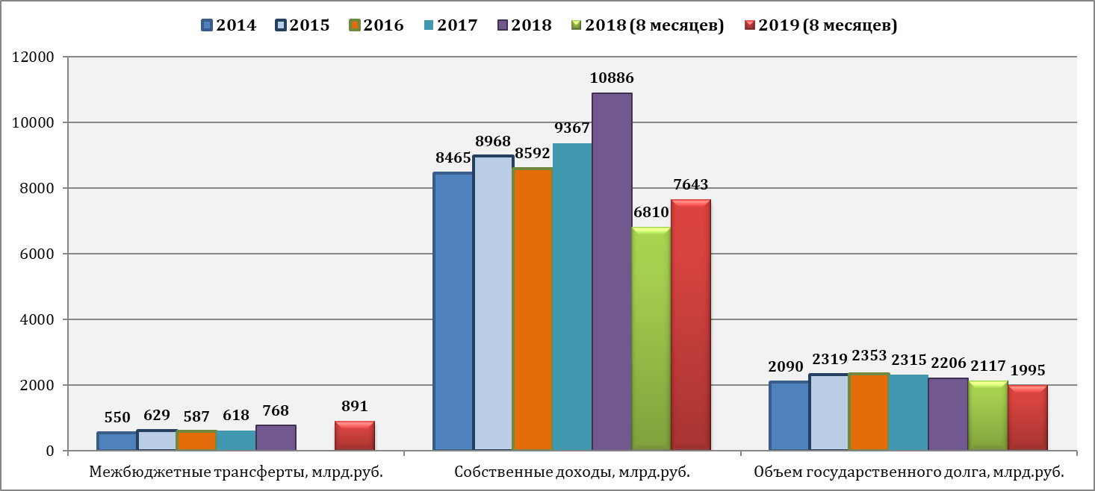

Безвозмездные поступления из федерального бюджета поступили в объеме 1 273 млрд. рублей, с ростом на 14% (+156 млрд. рублей), по сравнению с 2018 годом, что составляет в среднем по регионам 15% доходов.
Расходы профинансированы в объеме 7 611 млрд. рублей, с ростом на 11% (+740 млрд. рублей). Профицит консолидированных бюджетов 1 014 млрд. рублей (в 2018 году профицит – 860 млрд. рублей). В то же время, с дефицитом исполнены бюджеты 13 регионов (против 9 в 2018 году),
с суммарным дефицитом 13 млрд. рублей. С профицитом исполнены бюджеты 72 регионов (против 76 в 2018 году), с суммарным профицитом 1026 млрд. рублей. Привлечение кредитов кредитных организаций составило
323 млрд. рублей, погашение – 605 млрд. рублей (в 2018 году – 665 и 975 млрд. рублей соответственно). Государственный долг субъектов Российской Федерации составляет 1 995 млрд. рублей и снизился с начала года на 9,6% (-211 млрд. рублей).

Рис.2. Динамика государственного долга субъектов РФ.
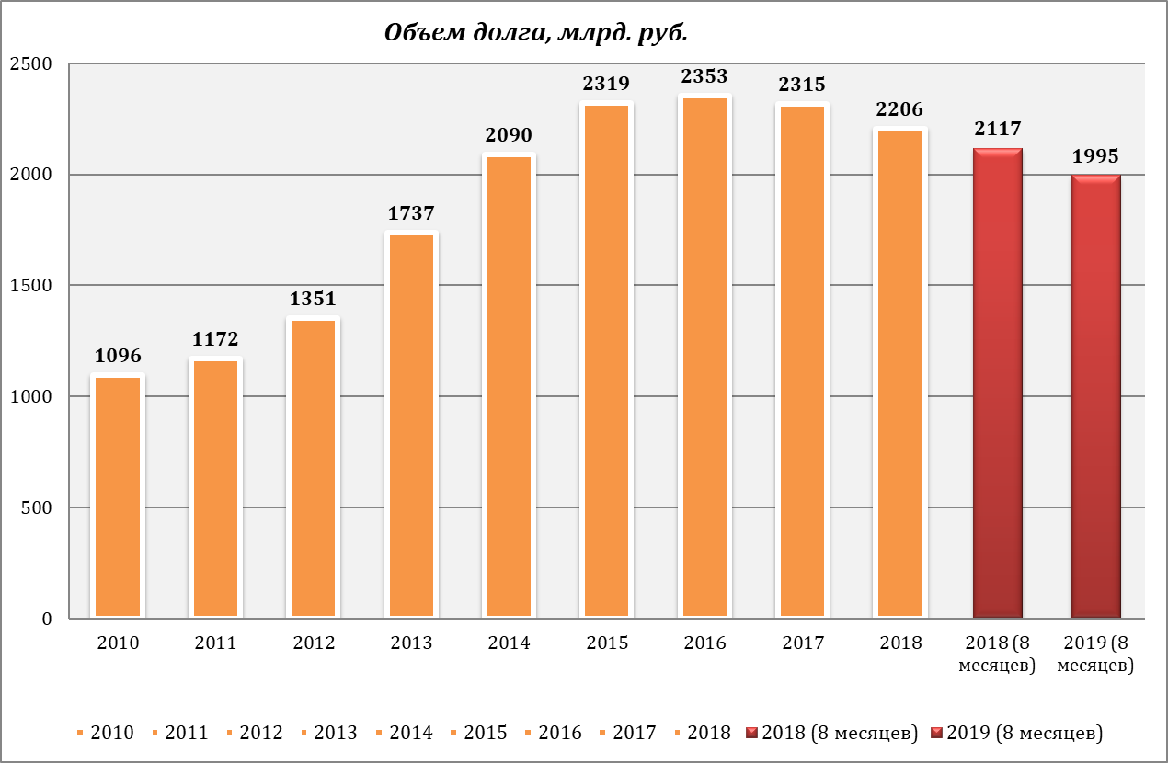
Весь госдолг регионов на 1 сентября составлял 1995 млрд. руб. Задолженность перед федеральным бюджетом увеличилась с начала года на 48,1 млрд. руб. и составила 988 млрд. руб.
В ближайшие три года регионы должны вернуть почти 380 млрд. руб. Сохраняются риски для устойчивости региональных и местных бюджетов из-за больших долгов, особенно у отдельных регионов и муниципалитетов. Задолженность по бюджетным кредитам – почти половина (44%) от всего регионального долга, у отдельных регионов она превышает треть от ежегодных доходов бюджета. Самое высокое отношение долга к доходам у Мордовии – 79%. Чтобы расплачиваться с федеральным центром в 2020–2024 гг. по действующей формуле, многим регионам пришлось бы отдавать ежегодно почти 10% своих доходов. А поскольку бюджетное кредитование остановлено, им придется или занимать на рынке по высоким ставкам, или сокращать расходы, в том числе и социальные.
С момента выхода майских указов Президента 2012 г. регионы были вынуждены наращивать социальные расходы в ущерб инвестициям, теперь же власти делают ставку на экономический рост за счет увеличения инвестиций. Но правительству будет непросто следить за выполнением условий: придется оценивать проекты, отбирать их, следить за их выполнением. Для ряда регионов выплаты будут наиболее болезненные. Ниже приведены выплаты в процентах к доходам бюджетов регионов в 2018 году .
Таблица 1.

 | доля бюджетных кредитов в % от доходов бюджета в 2018 г.
Мордовия | 79
Смоленская область | 41
Костромская область | 40
Хакасия | 40
Калужская область | 40
Амурская область | 33
Новгородская область | 33
Астраханская область | 31
Кировская область | 30
Татарстан | 30
Источники: подсчеты Fitch Ratings
Отношение государственного долга регионов к собственным доходам по итогам 2018 года снизилось. Однако за 8 месяцев 2018 года наблюдался рост, более сильный, чем за 8 месяцев 2019 года. Очевидно, что к концу 2019 года ситуация улучшится, и годовой показатель будет ниже за счет роста собственных доходов и за счет снижения долга.
Рис.3 . Динамика отношения объема государственного долга субъектов к собственным доходам.
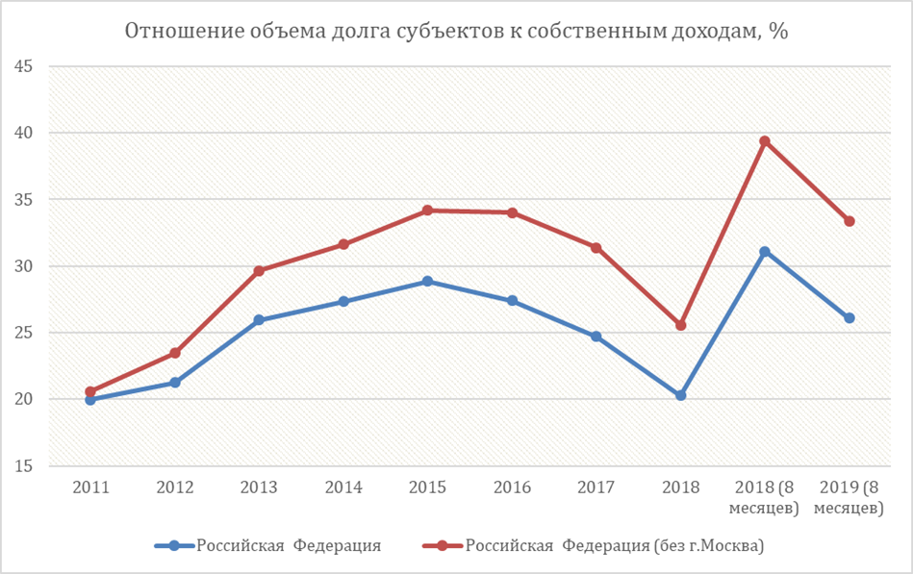
Показатель «отношение объема государственного долга к собственным доходам « самый высокий по Приволжскому ФО ( за счет Мордовии) и по Центральному ФО , сразу несколько регионов: Смоленская, Калужская, Орловская области.
Рис.4. Отношение объема государственного долга к собственным доходам по федеральным округам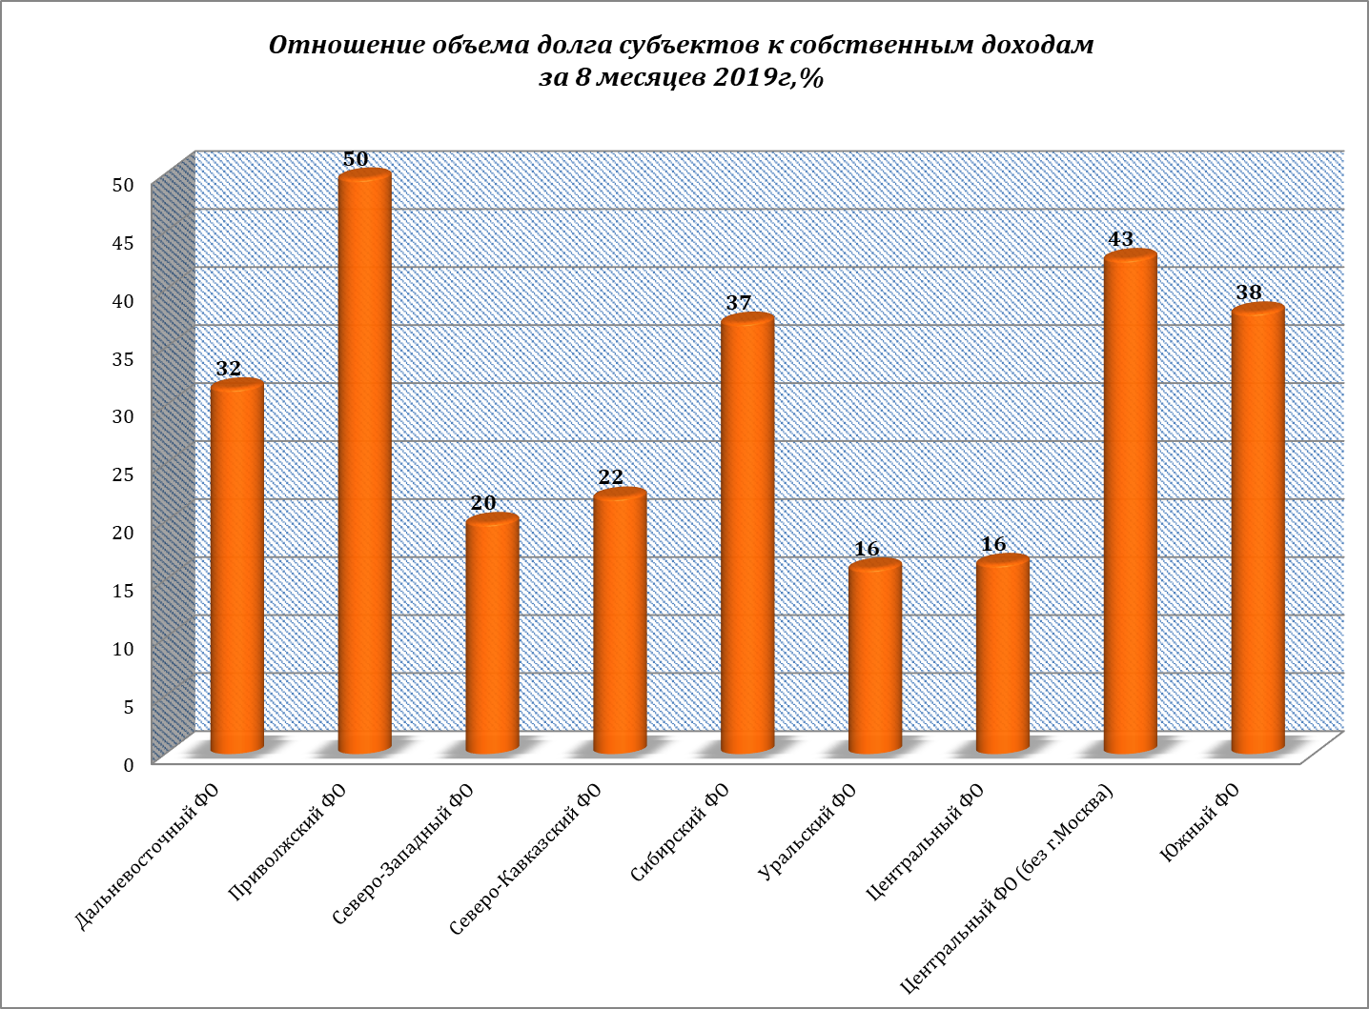

Рис.5 Динамика отношения объема долга к собственным доходам по федеральным округам
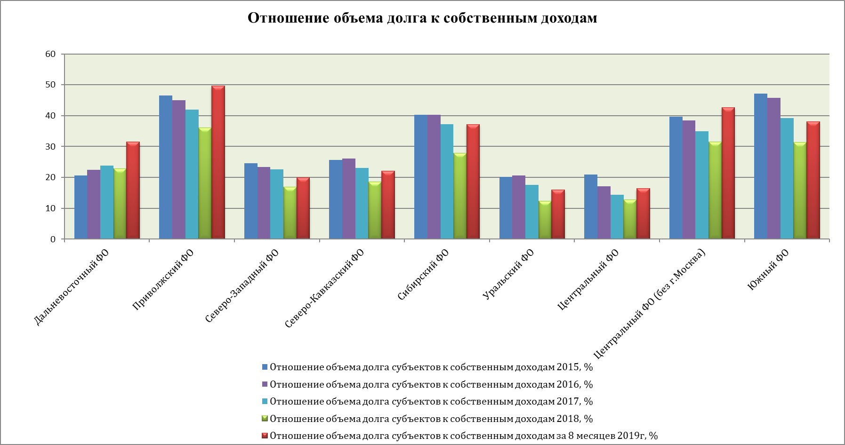

Рис. 6. Динамика темпа роста долговой нагрузки по федеральным округам.
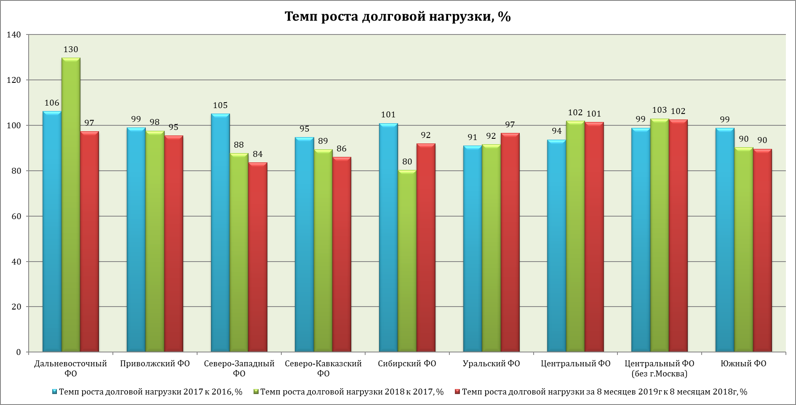
Для части регионов долгов удается избежать за счет щедрой трансфертной политики федерального центра, как и в предыдущие годы. Ниже представлены регионы, которым не приходится наращивать долги, для которых федеральные трансферты составляют половину и более доходной части их бюджетов. При этом, если для таких регионов, как Крым, Севастополь, Республика Ингушетия и Чеченская Республика доля трансфертов в доходах бюджетов традиционно высока, около 50%, то для Чукотского АО, например, за последние три года доля трансфертов увеличилась с 17% до 33%.
Таблица. 2. Доля трансфертов в доходах регионов с самыми большими долями трансфертов.

Другая группа регионов, которой приходится наращивать долги, группа с самым большим дефицитом.
Таблица 3. Динамика дефицита в регионах с самым большим дефицитом

Рис. 7. Регионы с самым большим дефицитом на 01.09.2019
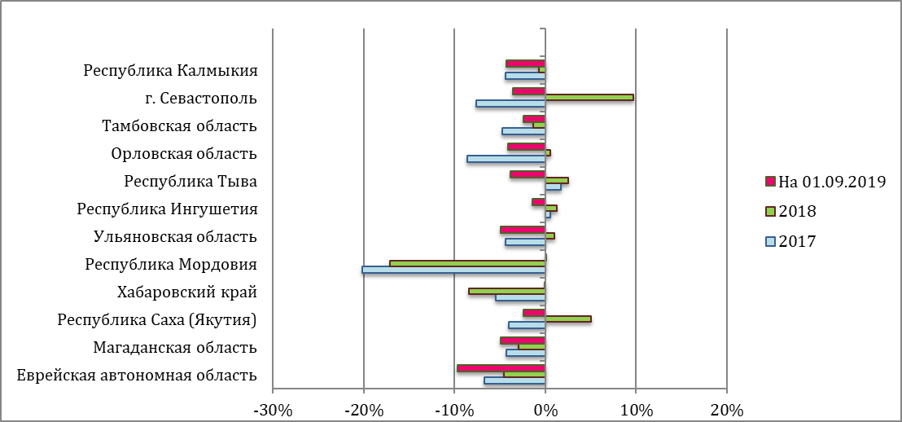
Ниже представлена динамика отношения объема долга субъектов к собственным доходам по федеральным округам, а также динамика темпов прироста долговой нагрузки с 2017 по 1 сентября 2019 года.
Рис. 8. Динамика отношения объема долга субъектов к собственным доходам
с 2017года по 1 сентября 2019 года по федеральным округам.
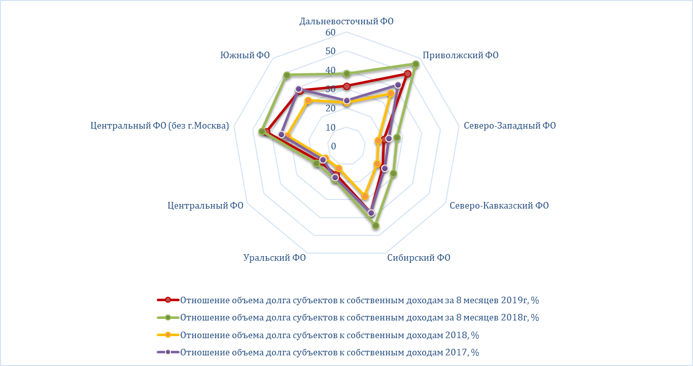

Рис. 9. Динамика темпов прироста долговой нагрузки с 2017 года по 1 сентября 2019 года по федеральным округам.
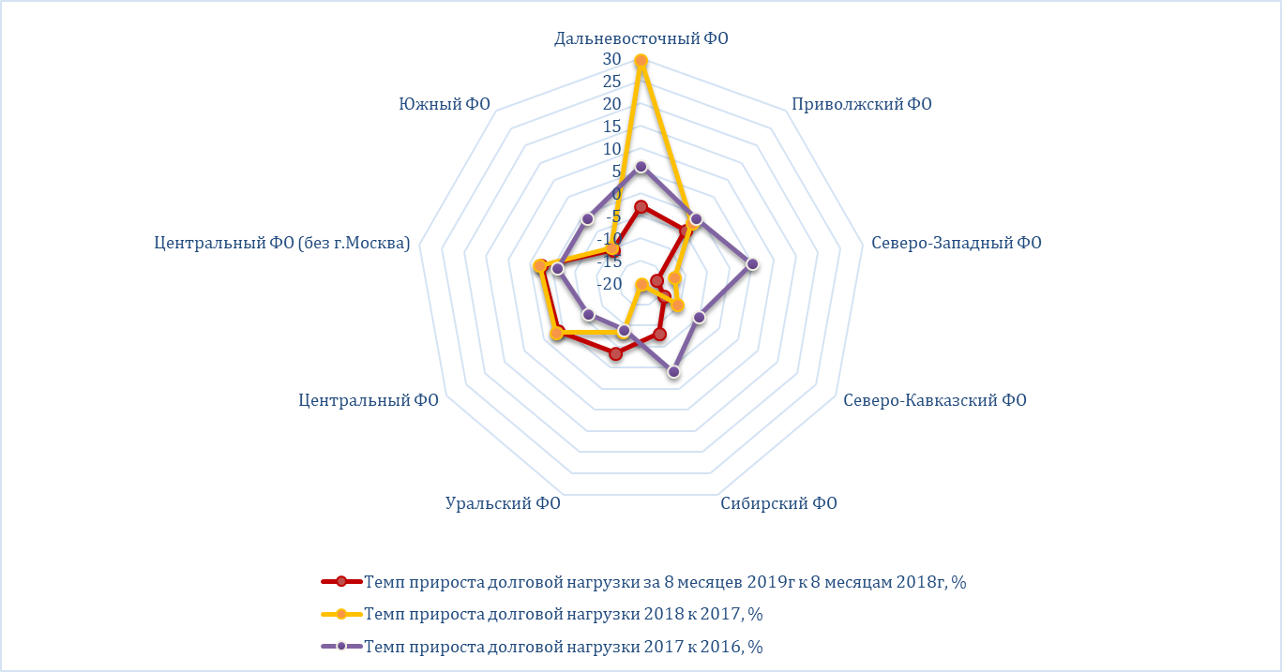

На рисунках 10 и 11 представлена динамика объема государственного долга и динамика объема собственных доходов субъектов с 2017 по 1 сентября 2019 года по федеральным округам.
Рис.10. Динамика объема государственного долга субъектов и динамика объема собственных доходов с 2017 по 1 сентября 2019 года по федеральным округам.
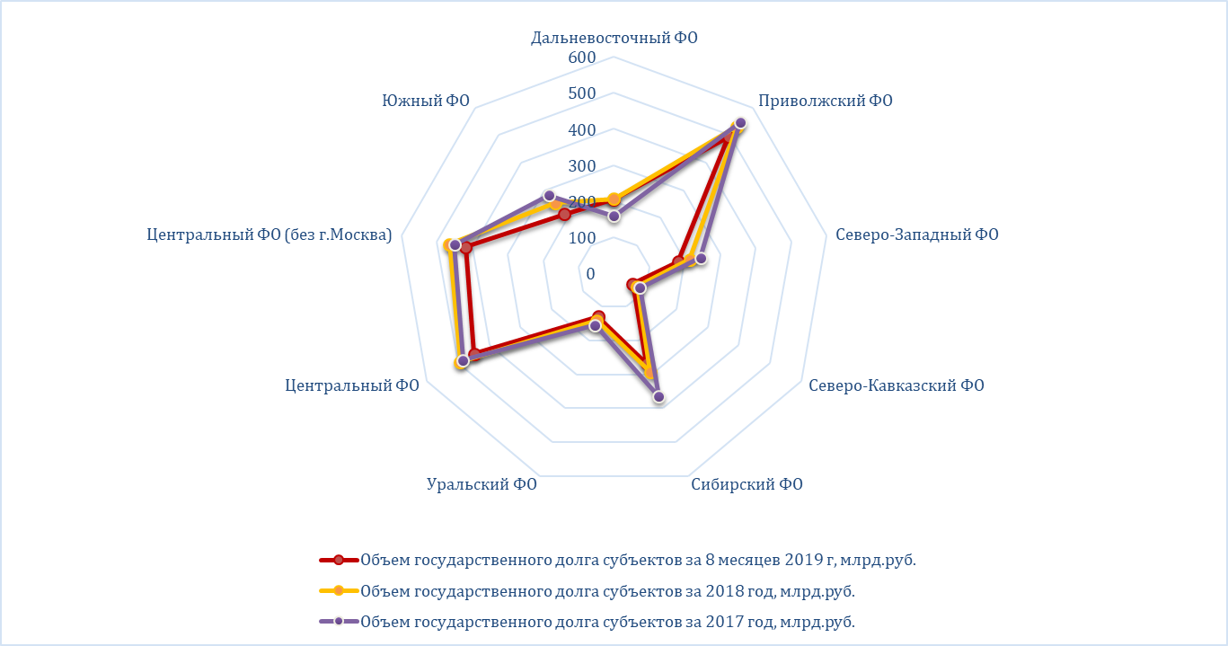

Рис. 11. Динамика объема собственных доходов субъектов с 2017 по 8 месяцев 2019 года по федеральным округам
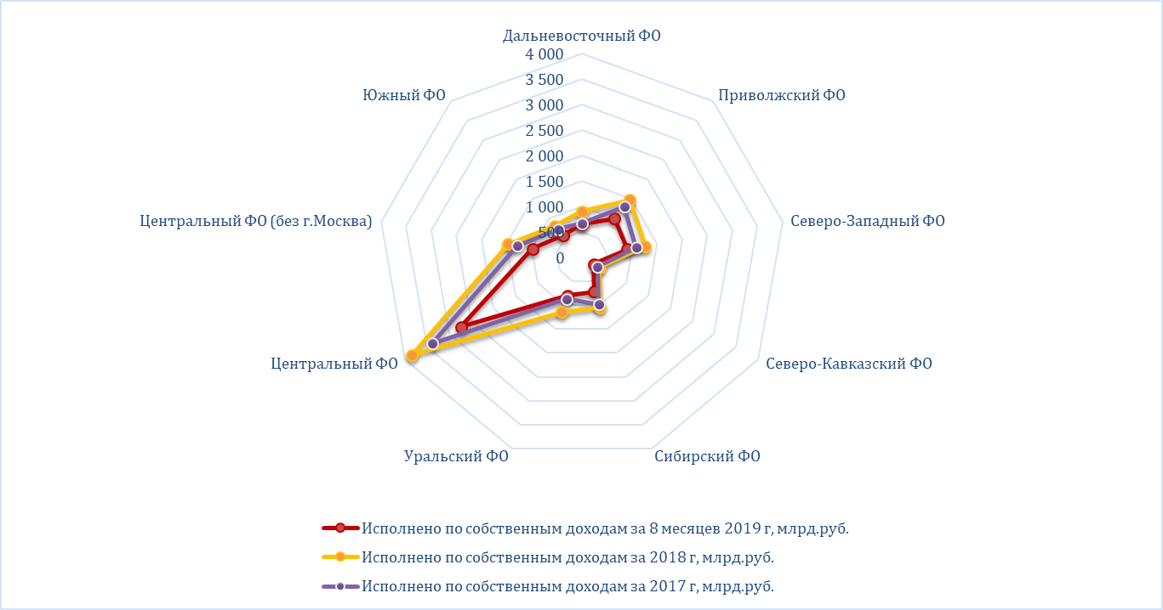

Рис.12. Профицит / дефицит по федеральным округам с 2016 по сентябрь 2019 года

Рис. 13.
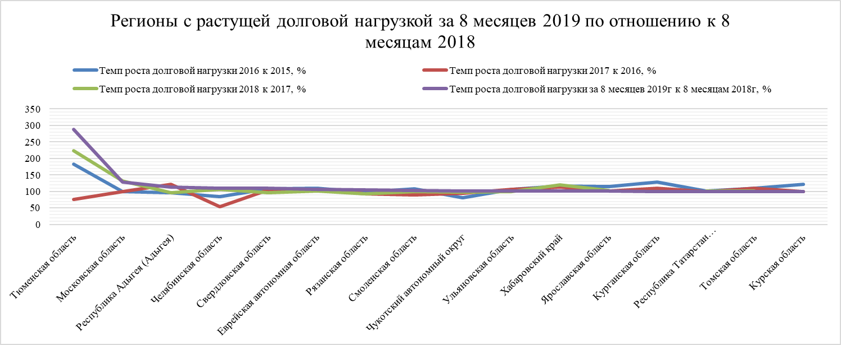
Рис.14.
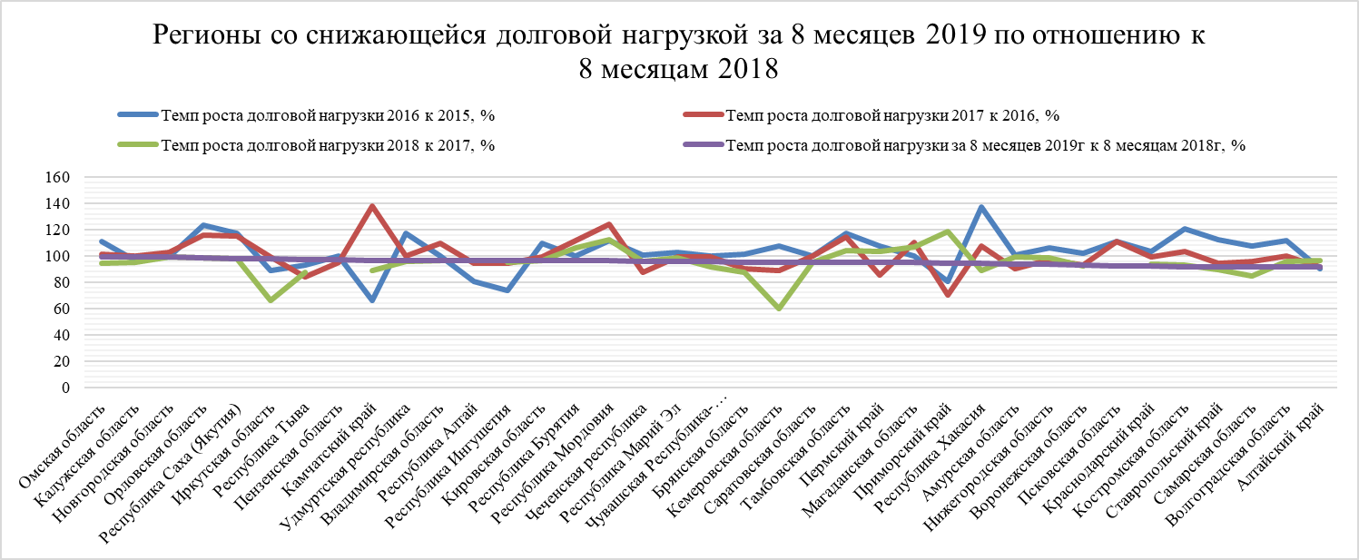

Рис. 15.
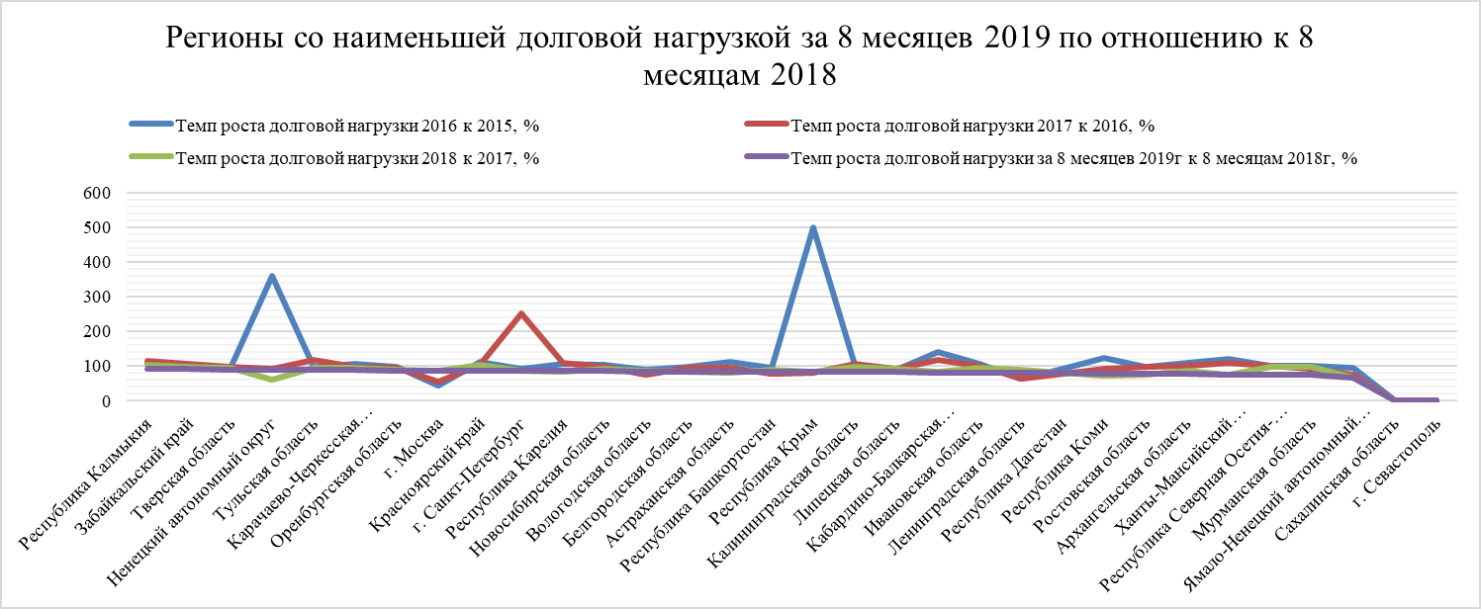
Несмотря на то, что ситуация с состоянием региональных бюджетов улучшается, темп прироста долговой нагрузки отрицательный или минимален, для части регионов накопленная долговая нагрузка продолжает оставаться серьезной проблемой. В таблице 4 приведены регионы у которых отношение объема долга к собственным доходам максимальное. Своеобразными лидерами являются Республики Мордовия, Хакасия и Удмуртия. Кроме этого, в списке большое число регионов Центрального и Северо-Западного федеральных округов.

Таблица 4.

Ниже на графиках представлена динамика показателя « отношение объема долга субъектов к собственным доходам» по регионам.

2.Показатель « отношение объема долга субъектов к собственным доходам» по регионам.
По регионам Дальневосточного ФО видно, что для Еврейской АО, Магаданской области, Хабаровского края отношение долга к собственным доходам существенно выше, чем в 2018 и 2017 годах.
Таблица 5.

Рис. 16. Отношение объема долга субъектов к собственным доходам по регионам Дальневосточного ФО
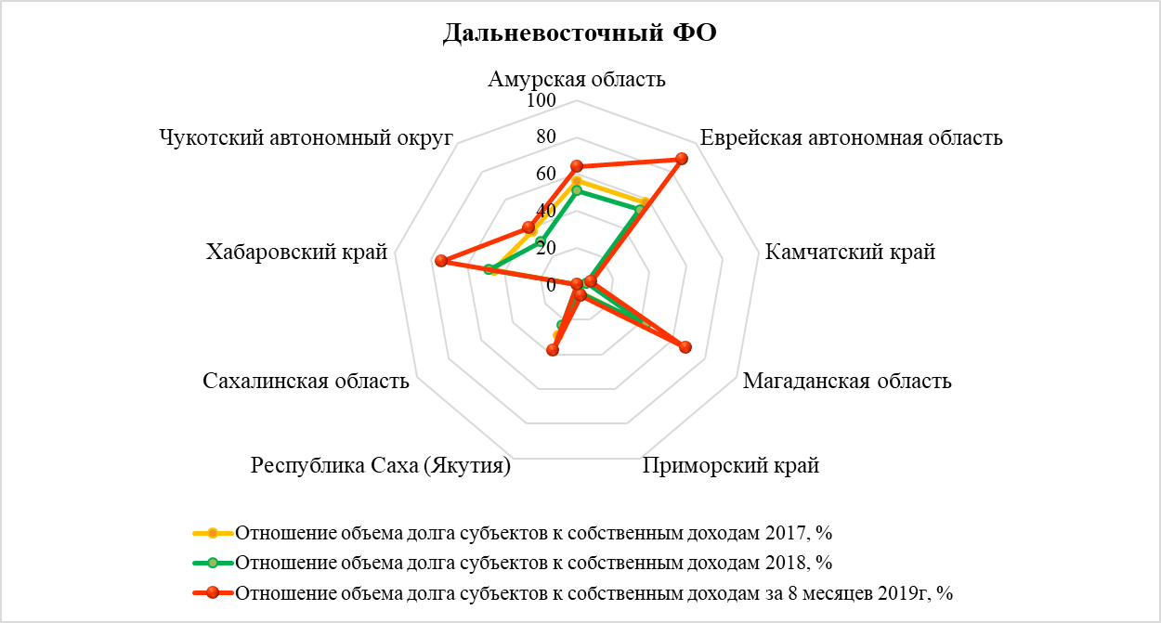

В Приволжском ФО самое тяжелое положение у Республики Мордовия, о чем уже говорилось выше. Но ухудшение положение наблюдается практически по всем регионам округа. Исключение составляют Пермский край и Республика Чувашия. В то же время практика показывает, что сравнение данных за 8 месяцев с годовыми показателями не вполне корректно, к концу года ситуация может существенно выправиться за счет дополнительных поступлений собственных доходов.
Таблица 6.

Рис. 17. Отношение объема долга субъектов к собственным доходам по регионам Приволжского ФО
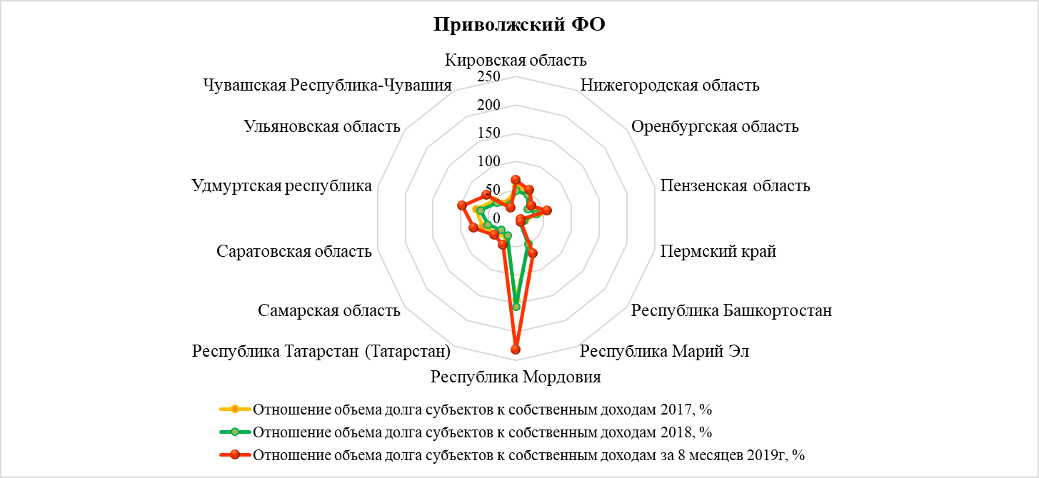
В Северо-Западном ФО наблюдается практически такая же картина, у половины регионов округа ситуация с отношением долгов к собственным доходам хуже, чем в предыдущий год. Исключение составляют Калининградская область, Мурманская область, Ленинградская область и Санкт-Петербург. Сильнее всего отношение объема долга к собственным доходам увеличилось в Псковской и Новгородской областях, Республиках Коми и Карелия.
Таблица 7.

Рис. 18. Отношение объема долга субъектов к собственным доходам по регионам Северо-Западного ФО
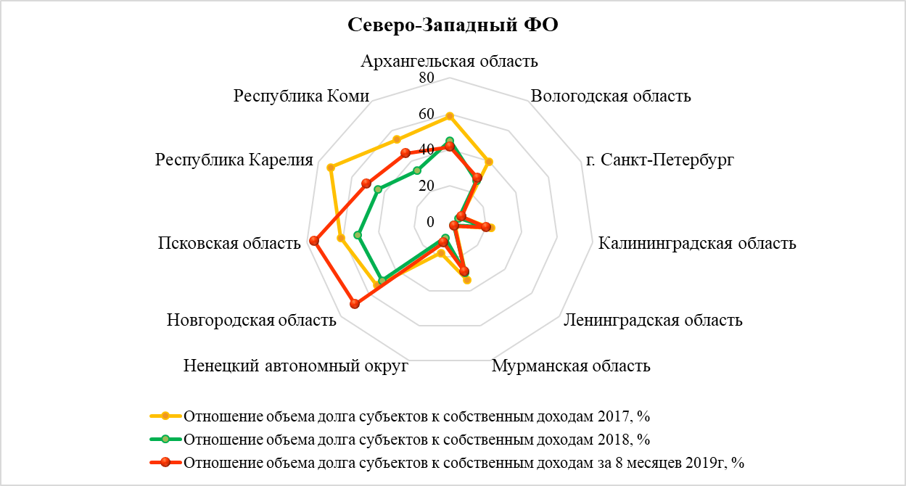

Для Северо-Кавказского округа также характерен прирост показателя « отношение объема долга к собственным доходам» для всех субъектов. В меньшей степени для Республик Чеченской и Дагестана. Для Ставропольского края наблюдается снижение этого показателя. Республики Карачаево-Черкесия и Ингушетия имеют самый большой прирост объема долга к собственным доходам по отношению к 2018 году. У остальных регионов прирост незначителен.
Таблица 8.

Рис. 19. Отношение объема долга субъектов к собственным доходам по регионам Северо-Северо-Кавказского ФО
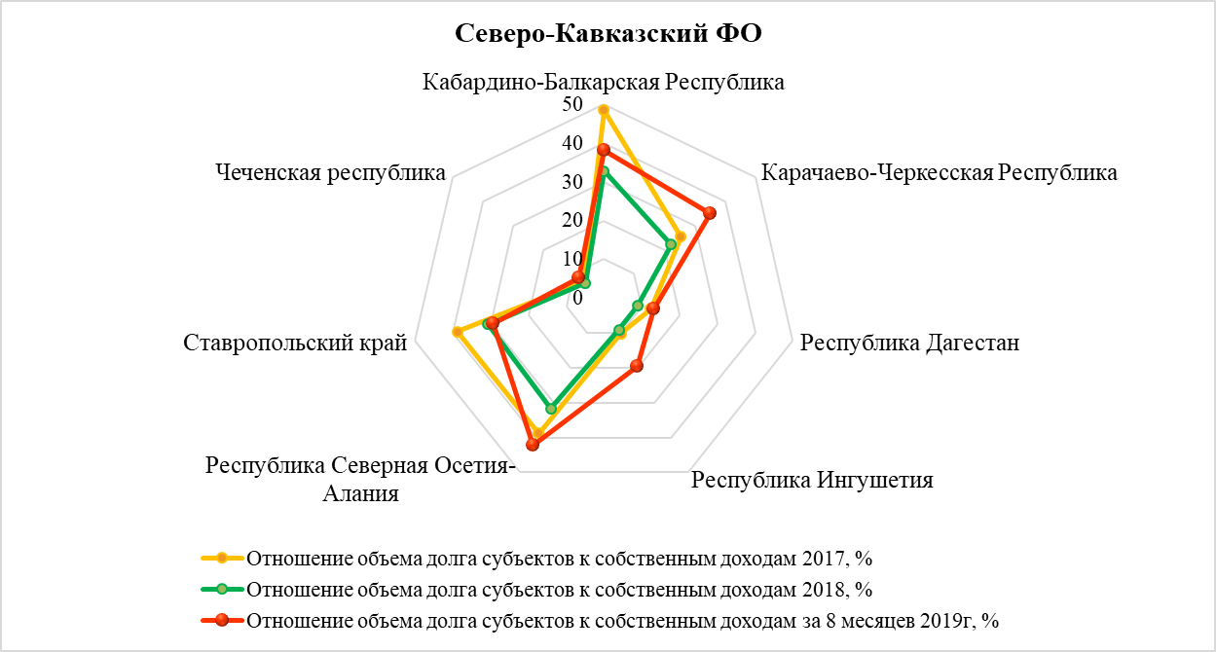

В Сибирском ФО при сохранении общей тенденции роста отношения объема долга к собственным доходам, обращает на себя внимание тот факт, что наибольший показатель имеют, помимо Забайкальского края, и такие крупные, финансово сильные регионы, как Красноярский край, Новосибирская, Омская и Томская области. Максимальный прирост – в Республике Хакасия.
Таблица 9.
Рис. 20. Отношение объема долга субъектов к собственным доходам по регионам Сибирского ФО
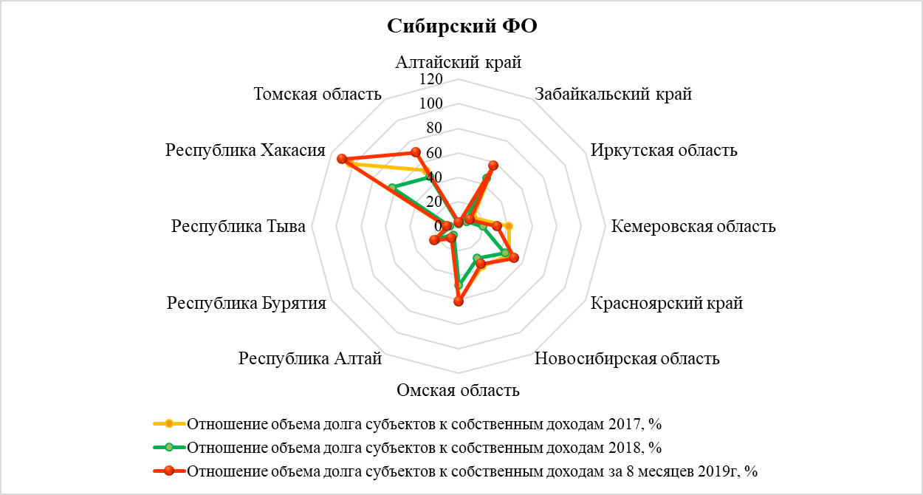

В Уральском ФО самое лучшее положение в ЯНАО, ХМАО и Тюменской области, хотя и здесь также можно наблюдать рост объема долга по отношению к собственным доходам. Самое сильное увеличение в Курганской области.
Таблица 10.

Рис.21. Отношение объема долга субъектов к собственным доходам по регионам Уральского ФО

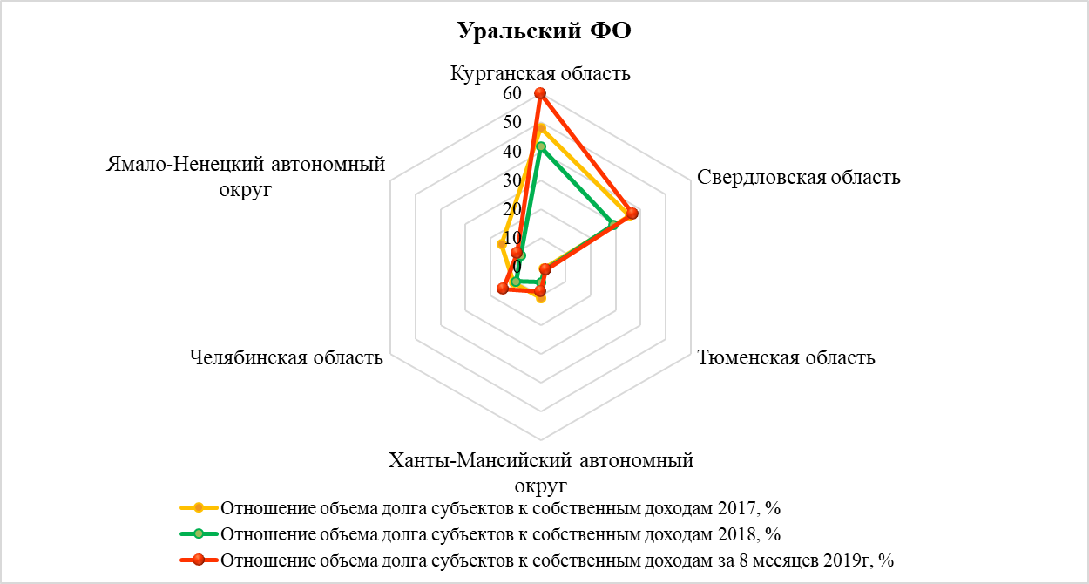

В Центральном ФО только Москва и Брянская область не увеличивают отношение долга к собственным доходам. Выделяются ростом этого показателя Калужская, Костромская, Смоленская, Орловская области. В Тверской области показатель снизился.
Таблица11.
Рис. 22. Отношение объема долга субъектов к собственным доходам по регионам Центрального ФО
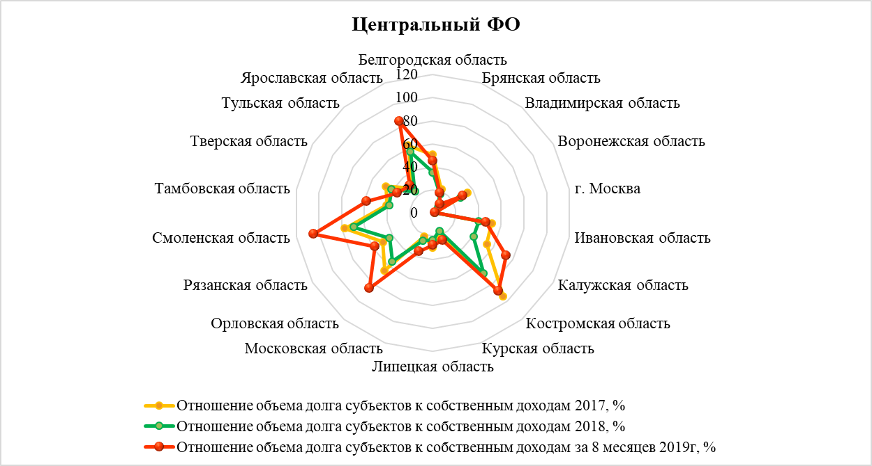

В регионах Южного ФО за исключением Краснодарского края, Севастополя и Республики Крым отношение объема долга к собственным доходам за 8 месяцев 2019 года увеличилось значительно у всех регионов округа.
Таблица 12.

Рис. 23. Отношение объема долга субъектов к собственным доходам по регионам Южного ФО

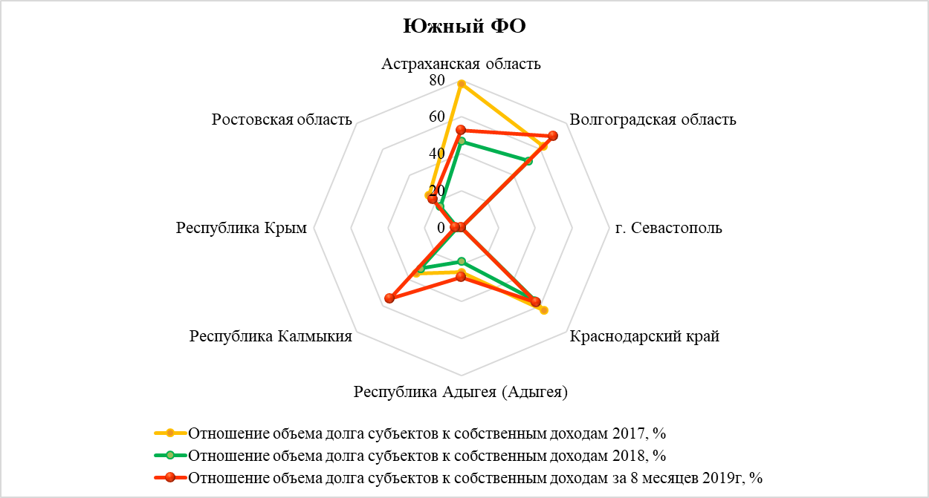

3.Показатель «темп прироста долговой нагрузки»

Рассмотрим следующий показатель « темп прироста долговой нагрузки». Для Дальневосточного ФО темпы прироста отрицательные. Исключение составляет Еврейская АО, где долговая нагрузка выросла на 6 %.
Таблица 13.

Рис. 24.
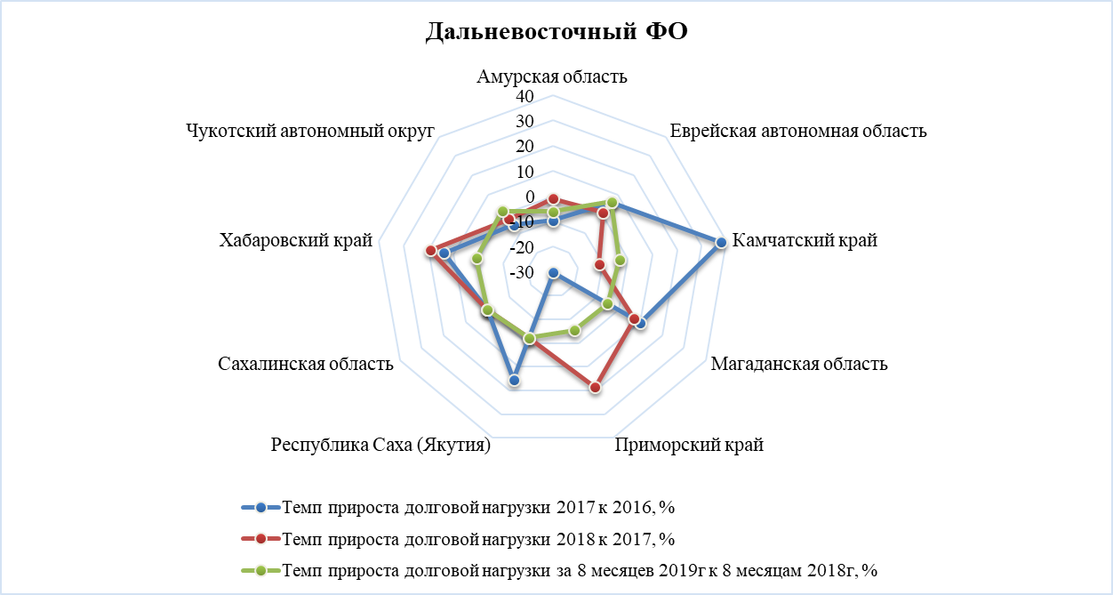

В Приволжском ФО долговая нагрузка также уменьшается. Сильнее всего уменьшение наблюдается в Оренбургской области и Республике Башкортостан.
Таблица 14.

Рис. 25.

В Северо-Западном ФО также снижается долговая нагрузка по регионам. По некоторым регионам снижение очень значительно: Архангельская, Ленинградская, Мурманская области, Республика Коми – более 20%.
Табл.15.

Рис.26.
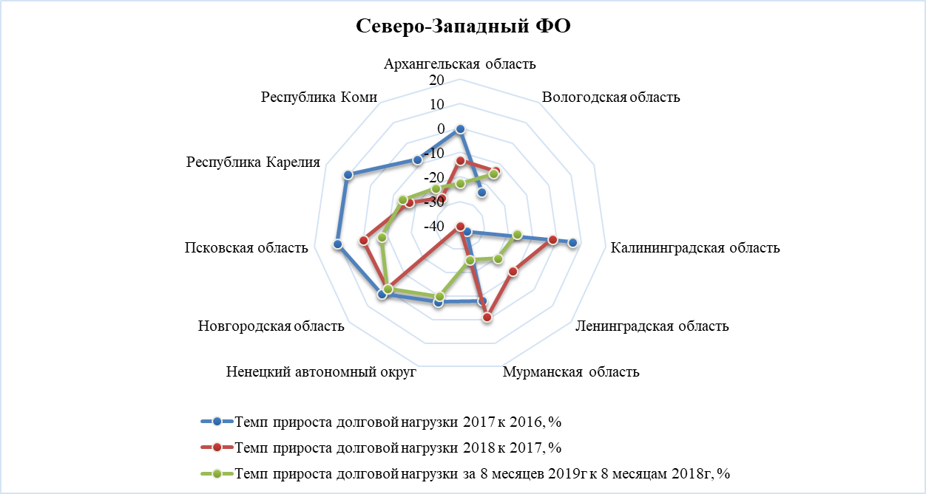

То же наблюдается и по Северо-Кавказскому ФО. Лидеры по снижению долговой нагрузки – Республика Северная Осетия-Алания и Республика Дагестан.
Таблица 16.

Рис.27.
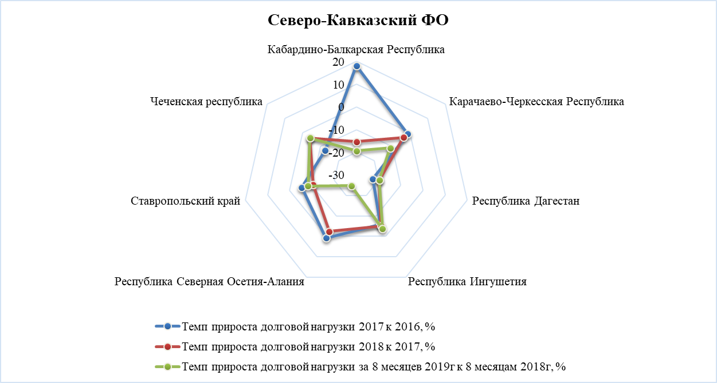

В Сибирском ФО максимальное снижение долговой нагрузки – в Красноярском крае и Новосибирской области ( 13% и 15% соответственно).
Таблица 17.
Рис.28
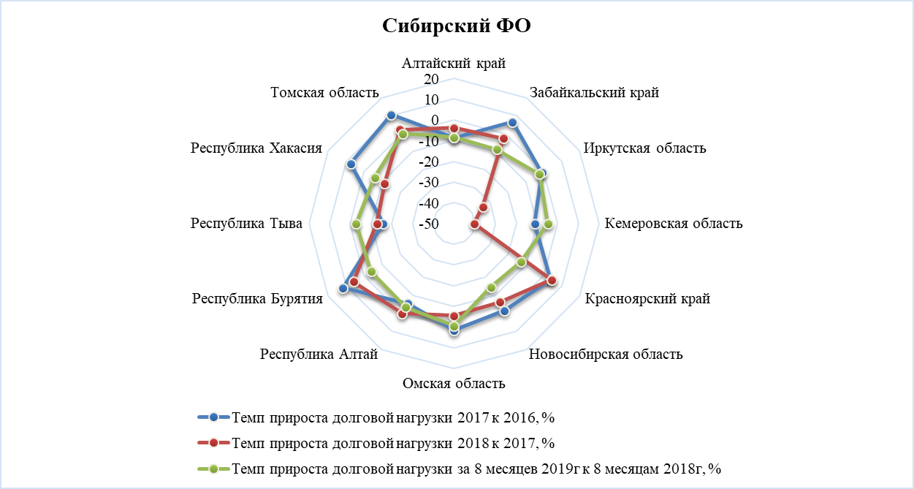

Уральский ФО. В отличие от остальных субъектов РФ – Свердловская и Челябинская области демонстрируют прирост долгов на 10%. Самый большой прирост в Тюменской области, почти на 200%, но с учетом того, что долг составляет только около 2% по отношению к собственным доходам, то данный прирост не свидетельствует об ухудшении положения в регионе.
Таблица 18.
Рис.29.
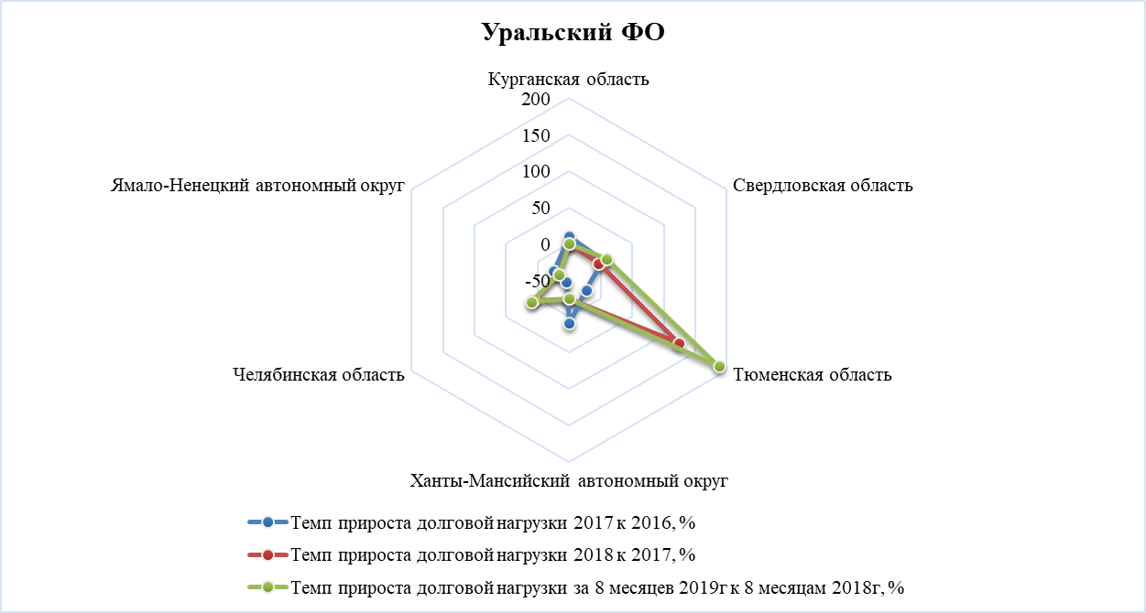

Для Центрального ФО характерно также общее снижение долговой нагрузки. Исключение составляет Московская область, увеличившая свою долговую нагрузку на 28 %.
Таблица 19.

Рис.30.
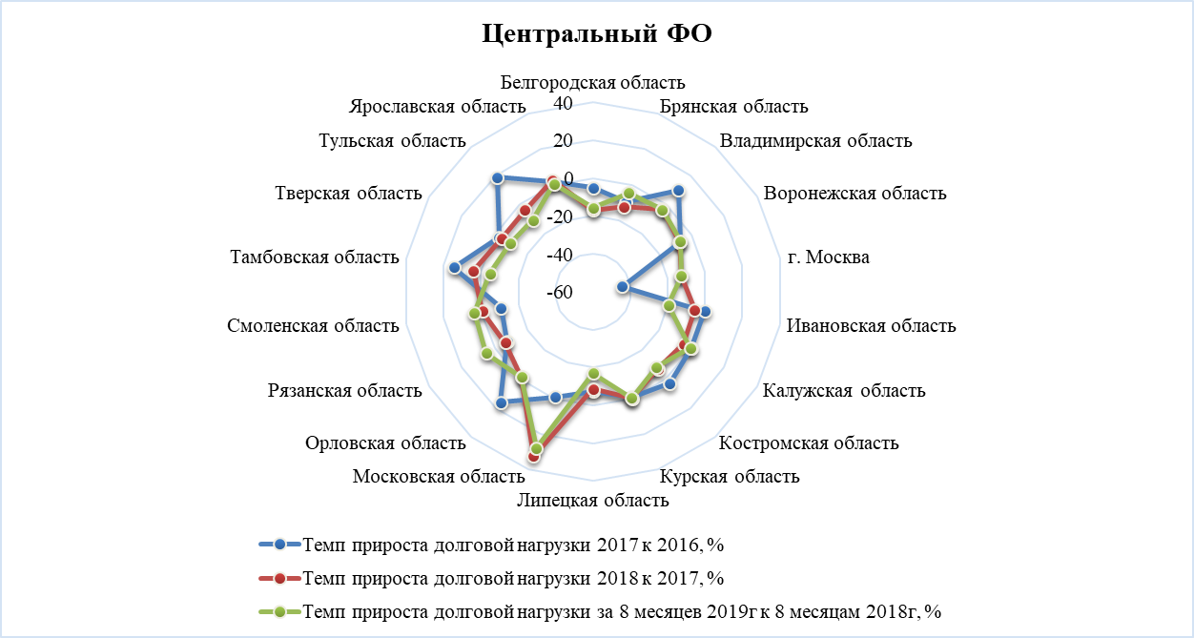

В Южном ФО долговая нагрузка выросла только в Республике Адыгея. Остальные регионы снизили долговую нагрузку на 15-22%.
Таблица 20.

Рис.31.
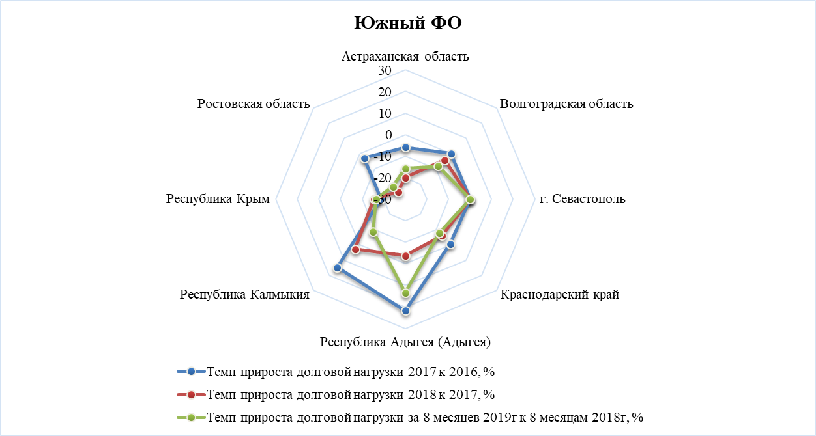

4. Расходы на образование
Расходы на образование в региональных бюджетах достаточно устойчивы, мало меняются год от года, а также в долях (в %) от доходов бюджета. Как правило, максимальную долю в расходах бюджета составляют расходы на образование в бедных регионах, с низкими бюджетными доходами. Так 38% расходов бюджета расходы на образование составляют в Республиках Дагестан, Чечня, Тыва, Алтай. Тоже можно сказать о Республике Чувашия и Удмуртской республике (36% расходов бюджета). Для Томской области расходы на образование – приоритет развития региона, так как область позиционирует себя как регион, который экспортирует образовательные услуги (высшего образования), и развитие кластера «образование» рассматривается как основное направление регионального развития.
Табл.21.
Рис.32.
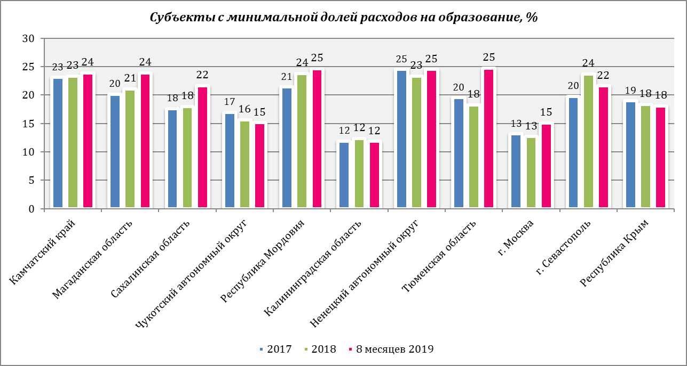
На рисунке 32 представлены регионы с минимальной долей расходов на образование. Меньше всего в процентах от расходов бюджета тратят на образование г.Москва и Калининградская область.
Несмотря на достаточную стабильность в этой категории расходов бюджетов, изменения возможны на несколько процентных пунктов. Так за анализируемый период максимально выросла доля расходов на образование в Тюменской области по сравнению с 2018 годом ( на 7%).
Рис.33.

Ниже на таблице 22 представлены регионы, в которых произошло увеличение доли расходов на образование в расходах бюджета.
Абсолютные значения расходов бюджетов на образование и динамика с 2017 года представлены в таблице 3 ПРИЛОЖЕНИЯ.

Табл. 22.

ПРИЛОЖЕНИЕ

Таблица 1. Собственные доходы, межбюджетные трансферты, объем государственного долга субъектов РФ за 8 месяцев 2019 года
Субъект | Межбюджетные трансферты ФБ (за исключением субвенций), млн.руб. |  |  |  | Собственные доходы, млн.руб. |  |  |  |  | Объем государственного долга субъектов, млн.руб.
Субъект | 2016 | 2017 | 2018 | 2019 (8 месяцев) | 2016 | 2017 | 2018 | 2018 (8 месяцев) | 2019 (8 месяцев) | 2016 | 2017 | 2018 | 2018 (8 месяцев) | 2019 (8 месяцев)
Всего по России | 587 487 | 617 960 | 767 616 | 891 113 | 8 591 879 | 9 367 032 | 10 885 847 | 6 810 069 | 7 643 417 | 2 353 191 | 2 315 404 | 2 206 313 | 2 117 396 | 1 995 117
Амурская область | 3 118 | 2 986 | 4 155 | 6 701 | 48 534 | 49 063 | 53 653 | 32 608 | 40 650 | 30 603 | 27 666 | 27 404 | 27 666 | 26 004
Еврейская автономная область | 879 | 601 | 1 980 | 1 223 | 9 741 | 8 992 | 9 898 | 5 928 | 6 645 | 4 922 | 5 211 | 5 257 | 5 550 | 5 898
Камчатский край | 4 030 | 3 344 | 41 341 | 4 825 | 63 622 | 66 545 | 76 486 | 47 442 | 50 629 | 3 317 | 4 573 | 4 049 | 4 183 | 4 049
Магаданская область | 3 162 | 2 834 | 5 171 | 1 683 | 29 579 | 31 090 | 33 185 | 20 448 | 21 759 | 12 079 | 13 300 | 14 250 | 15 556 | 14 789
Приморский край | 6 888 | 10 293 | 10 163 | 15 079 | 89 222 | 99 739 | 116 468 | 68 616 | 81 068 | 6 244 | 4 384 | 5 203 | 5 384 | 5 093
Республика Саха (Якутия) | 4 946 | 5 904 | 45 637 | 8 635 | 175 100 | 177 225 | 219 135 | 136 301 | 133 991 | 44 898 | 51 816 | 50 635 | 52 077 | 50 948
Сахалинская область | 1 904 | 1 079 | 47 | 23 962 | 137 802 | 113 184 | 137 434 | 86 345 | 132 457 | 0 | 0 | 0 | 0 | 0
Хабаровский край | 7 039 | 9 212 | 7 766 | 15 349 | 82 161 | 90 163 | 101 489 | 61 873 | 70 155 | 36 090 | 41 108 | 49 099 | 51 636 | 52 089
Чукотский автономный округ | 3 348 | 3 125 | 9 891 | 16 920 | 31 136 | 28 277 | 34 247 | 19 676 | 26 246 | 11 342 | 10 692 | 10 401 | 10 467 | 10 614
Кировская область | 4 747 | 5 044 | 10 989 | 7 893 | 43 316 | 46 576 | 51 959 | 33 027 | 37 562 | 26 226 | 26 056 | 25 133 | 26 033 | 25 067
Нижегородская область | 10 541 | 11 691 | 5 908 | 16 304 | 134 652 | 143 340 | 161 431 | 100 549 | 111 232 | 78 424 | 76 026 | 75 087 | 65 104 | 60 845
Оренбургская область | 6 974 | 6 232 | 5 220 | 8 880 | 74 937 | 75 416 | 90 766 | 57 180 | 63 654 | 28 461 | 27 015 | 24 437 | 25 810 | 22 545
Пензенская область | 5 090 | 4 389 | 13 054 | 5 862 | 47 113 | 47 660 | 55 930 | 35 212 | 35 708 | 21 209 | 20 226 | 20 209 | 20 788 | 20 206
Пермский край | 6 111 | 7 242 | 3 729 | 5 127 | 104 944 | 116 570 | 127 559 | 82 967 | 99 646 | 21 008 | 17 877 | 18 441 | 8 870 | 8 441
Республика Башкортостан | 10 127 | 8 833 | 19 316 | 12 986 | 162 996 | 167 493 | 202 692 | 135 012 | 128 198 | 23 620 | 18 153 | 16 235 | 17 144 | 14 435
Республика Марий Эл | 2 703 | 2 723 | 6 381 | 5 436 | 23 495 | 26 723 | 26 608 | 16 415 | 19 732 | 13 514 | 13 453 | 13 284 | 14 153 | 13 581
Республика Мордовия | 7 031 | 6 886 | 3 403 | 6 804 | 36 946 | 34 764 | 36 135 | 21 893 | 23 110 | 40 223 | 49 990 | 56 217 | 55 662 | 53 525
Республика Татарстан (Татарстан) | 16 807 | 17 071 | 369 | 21 741 | 220 238 | 244 268 | 279 311 | 166 261 | 181 600 | 93 420 | 93 316 | 94 987 | 94 944 | 94 902
Самарская область | 11 384 | 15 240 | 225 | 15 748 | 143 219 | 150 345 | 164 661 | 99 400 | 109 832 | 67 404 | 64 392 | 54 756 | 57 777 | 52 956
Саратовская область | 6 831 | 7 125 | 9 687 | 13 301 | 77 990 | 83 568 | 93 854 | 56 239 | 62 452 | 50 378 | 50 330 | 47 958 | 50 330 | 47 958
Удмуртская республика | 4 243 | 5 067 | 8 275 | 7 484 | 63 090 | 67 689 | 73 197 | 45 191 | 48 259 | 48 973 | 48 940 | 47 014 | 48 136 | 46 564
Ульяновская область | 3 704 | 3 877 | 4 159 | 3 901 | 48 264 | 50 738 | 57 448 | 36 404 | 38 310 | 23 707 | 25 112 | 24 940 | 25 109 | 25 343
Чувашская Республика-Чувашия | 5 544 | 4 951 | 10 668 | 5 911 | 41 358 | 43 975 | 49 706 | 31 106 | 36 206 | 14 259 | 14 121 | 12 910 | 7 746 | 7 395
Архангельская область | 4 116 | 3 900 | 10 012 | 10 729 | 64 037 | 69 876 | 78 712 | 51 357 | 59 601 | 41 015 | 40 917 | 35 549 | 31 991 | 24 768
Вологодская область | 3 937 | 2 643 | 3 403 | 9 682 | 55 518 | 60 134 | 76 060 | 49 149 | 57 765 | 31 172 | 23 832 | 20 672 | 19 411 | 16 555
г. Санкт-Петербург | 11 499 | 7 216 | 490 | 1 712 | 476 664 | 512 143 | 579 724 | 376 926 | 419 262 | 13 764 | 34 843 | 30 100 | 34 843 | 30 100
Калининградская область | 40 199 | 62 863 | 2 772 | 68 772 | 72 911 | 98 544 | 112 740 | 71 785 | 78 333 | 21 249 | 22 582 | 22 150 | 19 201 | 16 032
Ленинградская область | 4 787 | 3 568 | 130 | 5 558 | 109 465 | 105 199 | 137 227 | 86 573 | 92 564 | 6 163 | 3 911 | 3 457 | 3 771 | 3 030
Мурманская область | 1 801 | 1 377 | 2 546 | 1 530 | 57 559 | 56 829 | 63 710 | 38 059 | 53 403 | 20 659 | 18 983 | 18 760 | 20 483 | 15 260
Ненецкий автономный округ | 919 | 1 166 | 8 | 894 | 12 983 | 18 495 | 21 659 | 14 441 | 14 939 | 3 600 | 3 325 | 2 000 | 2 000 | 1 800
Новгородская область | 2 481 | 3 896 | 2 265 | 5 076 | 27 740 | 29 441 | 31 403 | 18 910 | 22 423 | 15 372 | 15 757 | 15 621 | 15 757 | 15 621
Псковская область | 4 773 | 4 332 | 5 794 | 5 767 | 25 775 | 26 786 | 31 614 | 18 335 | 19 900 | 14 794 | 16 372 | 16 318 | 16 372 | 15 118
Республика Карелия | 2 612 | 2 411 | 12 374 | 8 616 | 32 546 | 34 385 | 47 269 | 28 791 | 30 904 | 22 620 | 24 987 | 20 723 | 18 291 | 15 692
Республика Коми | 2 282 | 3 152 | 887 | 4 909 | 60 252 | 71 027 | 83 915 | 52 646 | 59 464 | 41 809 | 38 550 | 28 403 | 34 268 | 26 834
Кабардино-Балкарская Республика | 4 328 | 3 657 | 12 760 | 7 083 | 26 979 | 25 175 | 31 495 | 19 562 | 21 759 | 10 319 | 12 193 | 10 325 | 10 292 | 8 303
Карачаево-Черкесская Республика | 4 599 | 6 335 | 9 341 | 8 040 | 19 079 | 21 794 | 24 100 | 15 838 | 16 175 | 5 588 | 5 528 | 5 332 | 6 381 | 5 680
Республика Дагестан | 7 533 | 10 883 | 60 363 | 19 076 | 89 905 | 98 978 | 110 052 | 67 970 | 74 880 | 15 749 | 12 194 | 9 796 | 12 194 | 9 796
Республика Ингушетия | 9 609 | 5 126 | 9 450 | 8 539 | 27 768 | 22 007 | 23 605 | 13 007 | 12 496 | 2 390 | 2 251 | 2 139 | 2 551 | 2 459
Республика Северная Осетия-Алания | 1 465 | 3 608 | 9 304 | 7 414 | 22 646 | 23 969 | 28 678 | 16 346 | 18 152 | 9 223 | 9 291 | 9 069 | 10 182 | 7 660
Ставропольский край | 8 287 | 10 986 | 24 674 | 16 946 | 82 407 | 94 871 | 107 582 | 66 745 | 73 771 | 38 951 | 36 856 | 32 951 | 23 656 | 21 701
Чеченская республика | 7 278 | 11 551 | 27 843 | 16 255 | 67 301 | 73 416 | 75 754 | 47 402 | 55 634 | 5 571 | 4 871 | 4 679 | 4 871 | 4 679
Алтайский край | 8 324 | 6 456 | 31 641 | 13 304 | 83 045 | 84 965 | 102 029 | 66 785 | 67 067 | 2 198 | 2 011 | 1 934 | 2 030 | 1 858
Забайкальский край | 2 873 | 2 534 | 15 889 | 6 545 | 46 567 | 49 263 | 60 759 | 37 657 | 45 366 | 26 569 | 28 285 | 27 555 | 28 285 | 25 805
Иркутская область | 7 511 | 7 524 | 7 586 | 7 019 | 125 554 | 136 628 | 163 261 | 101 576 | 115 881 | 18 785 | 18 586 | 12 281 | 12 586 | 12 281
Кемеровская область | 6 543 | 7 290 | 9 296 | 15 038 | 105 076 | 136 138 | 168 676 | 105 463 | 106 537 | 62 937 | 55 991 | 33 377 | 35 017 | 33 377
Красноярский край | 10 201 | 15 577 | 6 739 | 10 869 | 187 276 | 208 299 | 237 976 | 139 498 | 177 168 | 95 901 | 99 634 | 103 901 | 106 573 | 92 818
Новосибирская область | 5 642 | 6 511 | 7 181 | 12 702 | 117 176 | 124 677 | 147 465 | 93 261 | 97 448 | 47 860 | 47 136 | 44 220 | 41 096 | 35 100
Омская область | 6 429 | 5 604 | 15 291 | 3 386 | 70 484 | 74 452 | 87 850 | 55 853 | 59 154 | 44 323 | 44 979 | 42 441 | 36 831 | 36 610
Республика Алтай | 2 072 | 1 430 | 9 790 | 5 111 | 15 069 | 15 513 | 18 465 | 11 935 | 12 417 | 1 596 | 1 510 | 1 510 | 1 422 | 1 373
Республика Бурятия | 2 953 | 5 677 | 19 070 | 5 567 | 44 920 | 50 163 | 57 023 | 35 400 | 38 877 | 10 109 | 11 312 | 11 998 | 9 171 | 8 831
Республика Тыва | 2 387 | 2 059 | 15 976 | 1 719 | 22 810 | 23 196 | 27 839 | 16 945 | 18 295 | 2 698 | 2 274 | 1 984 | 1 766 | 1 719
Республика Хакасия | 1 477 | 1 341 | 4 297 | 3 899 | 21 706 | 24 000 | 34 691 | 22 158 | 19 525 | 22 881 | 24 613 | 21 846 | 22 753 | 21 446
Томская область | 2 703 | 2 844 | 5 625 | 5 656 | 56 445 | 53 867 | 62 113 | 39 800 | 42 632 | 25 658 | 28 372 | 28 994 | 29 642 | 29 617
Курганская область | 2 740 | 2 572 | 14 443 | 6 949 | 32 625 | 34 459 | 39 875 | 25 458 | 27 647 | 15 051 | 16 587 | 16 587 | 16 587 | 16 587
Свердловская область | 10 808 | 8 003 | 808 | 14 016 | 194 585 | 213 001 | 249 562 | 159 695 | 164 899 | 72 190 | 75 602 | 72 793 | 55 728 | 60 793
Тюменская область | 3 382 | 3 264 | 179 | 2 713 | 126 083 | 140 516 | 203 917 | 124 777 | 152 384 | 2 089 | 1 600 | 3 576 | 1 053 | 3 026
Ханты-Мансийский автономный округ | 3 218 | 4 173 | 118 | 1 954 | 197 899 | 179 448 | 269 449 | 166 862 | 170 178 | 17 428 | 19 095 | 14 400 | 19 095 | 14 400
Челябинская область | 6 847 | 6 047 | 10 750 | 11 252 | 132 600 | 144 161 | 168 590 | 108 448 | 111 539 | 28 533 | 15 606 | 16 615 | 15 360 | 16 852
Ямало-Ненецкий автономный округ | 711 | 384 | 41 | 2 494 | 132 634 | 162 182 | 212 564 | 133 378 | 176 566 | 33 687 | 25 274 | 16 841 | 25 056 | 16 624
Белгородская область | 12 687 | 10 478 | 3 154 | 10 146 | 65 089 | 78 249 | 93 655 | 56 255 | 64 305 | 41 909 | 39 762 | 33 020 | 34 324 | 28 973
Брянская область | 11 795 | 12 972 | 13 464 | 8 292 | 50 644 | 54 041 | 58 041 | 35 472 | 40 183 | 12 989 | 11 748 | 10 297 | 7 646 | 7 295
Владимирская область | 3 514 | 3 840 | 6 575 | 5 911 | 49 866 | 52 294 | 58 666 | 37 676 | 39 493 | 3 787 | 4 162 | 4 027 | 4 027 | 3 892
Воронежская область | 10 816 | 12 773 | 8 042 | 13 011 | 85 301 | 96 238 | 113 058 | 69 805 | 72 908 | 35 977 | 33 489 | 30 990 | 23 298 | 21 716
г. Москва | 45 426 | 3 400 | 1 609 | 0 | 1 852 642 | 2 097 018 | 2 376 637 | 1 520 818 | 1 757 884 | 61 852 | 34 348 | 30 000 | 34 348 | 30 000
Ивановская область | 1 434 | 1 472 | 13 837 | 5 262 | 30 865 | 32 493 | 39 378 | 25 296 | 26 261 | 16 826 | 16 766 | 15 809 | 15 166 | 12 195
Калужская область | 8 858 | 10 756 | 791 | 6 354 | 48 352 | 56 108 | 70 616 | 40 250 | 40 867 | 30 249 | 30 178 | 28 744 | 30 126 | 29 935
Костромская область | 1 735 | 1 803 | 7 114 | 6 275 | 21 606 | 23 310 | 29 957 | 18 739 | 21 536 | 21 325 | 21 989 | 20 460 | 20 730 | 19 060
Курская область | 6 978 | 8 037 | 4 408 | 5 907 | 43 797 | 51 448 | 56 599 | 34 682 | 39 444 | 9 348 | 9 264 | 9 260 | 9 900 | 9 879
Липецкая область | 6 635 | 6 207 | 1 330 | 6 716 | 51 409 | 54 191 | 64 112 | 38 703 | 39 763 | 17 716 | 16 402 | 14 987 | 13 292 | 11 035
Московская область | 21 932 | 20 154 | 756 | 16 171 | 414 503 | 455 768 | 511 519 | 319 781 | 346 881 | 98 173 | 97 311 | 128 810 | 96 308 | 123 128
Орловская область | 3 706 | 3 185 | 6 648 | 5 203 | 27 058 | 28 199 | 33 222 | 21 137 | 20 975 | 15 796 | 18 342 | 18 135 | 18 135 | 17 929
Рязанская область | 4 917 | 5 066 | 4 061 | 8 649 | 44 380 | 48 954 | 52 756 | 32 537 | 35 261 | 26 362 | 24 362 | 22 818 | 19 462 | 20 454
Смоленская область | 2 772 | 2 647 | 3 919 | 5 991 | 36 802 | 38 242 | 42 157 | 25 900 | 27 483 | 32 963 | 29 500 | 29 309 | 27 800 | 28 809
Тамбовская область | 7 688 | 6 368 | 12 033 | 6 387 | 43 276 | 40 850 | 44 708 | 26 906 | 28 204 | 14 421 | 16 541 | 17 216 | 17 187 | 16 361
Тверская область | 4 039 | 5 659 | 4 825 | 9 853 | 51 798 | 54 953 | 59 712 | 37 979 | 40 391 | 26 379 | 25 645 | 24 611 | 15 645 | 14 197
Тульская область | 3 347 | 4 411 | 2 568 | 6 704 | 64 704 | 66 636 | 74 011 | 43 845 | 53 136 | 15 728 | 18 676 | 17 940 | 18 426 | 16 440
Ярославская область | 3 036 | 4 388 | 1 151 | 7 988 | 53 249 | 57 937 | 65 948 | 41 187 | 43 631 | 35 609 | 36 166 | 37 174 | 36 791 | 37 024
Астраханская область | 1 235 | 1 817 | 4 492 | 6 246 | 31 022 | 35 582 | 47 351 | 28 030 | 33 702 | 29 499 | 27 757 | 22 205 | 21 065 | 17 757
Волгоградская область | 8 349 | 11 206 | 13 364 | 9 088 | 79 068 | 85 390 | 99 640 | 63 023 | 68 027 | 53 409 | 53 359 | 51 093 | 52 209 | 47 843
г. Севастополь | 4 228 | 9 958 | 2 827 | 21 703 | 21 807 | 30 925 | 39 482 | 17 565 | 21 468 | 0 | 0 | 0 | 0 | 0
Краснодарский край | 10 777 | 12 387 | 11 668 | 19 547 | 203 629 | 235 694 | 250 925 | 156 239 | 192 861 | 150 004 | 149 149 | 140 169 | 119 890 | 110 608
Республика Адыгея (Адыгея) | 1 746 | 2 327 | 4 014 | 5 756 | 15 121 | 15 824 | 19 986 | 11 402 | 13 433 | 3 140 | 3 820 | 3 675 | 3 170 | 3 597
Республика Калмыкия | 2 004 | 1 479 | 3 977 | 4 252 | 9 771 | 11 027 | 12 621 | 7 058 | 8 432 | 3 356 | 3 849 | 3 957 | 5 058 | 4 616
Республика Крым | 38 873 | 60 043 | 17 905 | 105 575 | 106 881 | 148 170 | 161 686 | 90 089 | 106 864 | 5 298 | 4 313 | 3 643 | 4 360 | 3 643
Ростовская область | 12 485 | 11 419 | 16 412 | 15 583 | 155 696 | 156 091 | 178 749 | 114 812 | 115 919 | 40 254 | 39 038 | 29 161 | 32 343 | 25 280

Таблица 2 . Отношение объема долга субъектов к собственным доходам, темп роста долговой нагрузки за 8 месяцев 2019 года
Субъект | ФО | Исполнено по собственным доходам за 8 месяцев 2019 г, млрд.руб. | Объем государственного долга субъектов за 8 месяцев 2019 г, млрд.руб. | Отношение объема долга субъектов к собственным доходам за 8 месяцев 2019г, % | Темп роста долговой нагрузки за 8 месяцев 2019г к 8 месяцам 2018г, % | Темп прироста долговой нагрузки за 8 месяцев 2019г к 8 месяцам 2018г, %
Российская Федерация |  | 7 643 | 1 995 | 26 | 94 | -6
Российская Федерация (без г.Москва) |  | 5 886 | 1 965 | 33 | 94 | -6
Амурская область | ДФО | 41 | 26 | 64 | 94 | -6
Еврейская автономная область | ДФО | 7 | 6 | 89 | 106 | 6
Камчатский край | ДФО | 51 | 4 | 8 | 97 | -3
Магаданская область | ДФО | 22 | 15 | 68 | 95 | -5
Приморский край | ДФО | 81 | 5 | 6 | 95 | -5
Республика Саха (Якутия) | ДФО | 134 | 51 | 38 | 98 | -2
Сахалинская область | ДФО | 132 | 0 | 0
Хабаровский край | ДФО | 70 | 52 | 74 | 101 | 1
Чукотский автономный округ | ДФО | 26 | 11 | 40 | 101 | 1
Кировская область | ПФО | 38 | 25 | 67 | 96 | -4
Нижегородская область | ПФО | 111 | 61 | 55 | 93 | -7
Оренбургская область | ПФО | 64 | 23 | 35 | 87 | -13
Пензенская область | ПФО | 36 | 20 | 57 | 97 | -3
Пермский край | ПФО | 100 | 8 | 8 | 95 | -5
Республика Башкортостан | ПФО | 128 | 14 | 11 | 84 | -16
Республика Марий Эл | ПФО | 20 | 14 | 69 | 96 | -4
Республика Мордовия | ПФО | 23 | 54 | 232 | 96 | -4
Республика Татарстан (Татарстан) | ПФО | 182 | 95 | 52 | 100 | 0
Самарская область | ПФО | 110 | 53 | 48 | 92 | -8
Саратовская область | ПФО | 62 | 48 | 77 | 95 | -5
Удмуртская республика | ПФО | 48 | 47 | 96 | 97 | -3
Ульяновская область | ПФО | 38 | 25 | 66 | 101 | 1
Чувашская Республика-Чувашия | ПФО | 36 | 7 | 20 | 95 | -5
Архангельская область | СЗФО | 60 | 25 | 42 | 77 | -23
Вологодская область | СЗФО | 58 | 17 | 29 | 85 | -15
г. Санкт-Петербург | СЗФО | 419 | 30 | 7 | 86 | -14
Калининградская область | СЗФО | 78 | 16 | 20 | 83 | -17
Ленинградская область | СЗФО | 93 | 3 | 3 | 80 | -20
Мурманская область | СЗФО | 53 | 15 | 29 | 75 | -25
Ненецкий автономный округ | СЗФО | 15 | 2 | 12 | 90 | -10
Новгородская область | СЗФО | 22 | 16 | 70 | 99 | -1
Псковская область | СЗФО | 20 | 15 | 76 | 92 | -8
Республика Карелия | СЗФО | 31 | 16 | 51 | 86 | -14
Республика Коми | СЗФО | 59 | 27 | 45 | 78 | -22
Кабардино-Балкарская Республика | СКФО | 22 | 8 | 38 | 81 | -19
Карачаево-Черкесская Республика | СКФО | 16 | 6 | 35 | 89 | -11
Республика Дагестан | СКФО | 75 | 10 | 13 | 80 | -20
Республика Ингушетия | СКФО | 12 | 2 | 20 | 96 | -4
Республика Северная Осетия-Алания | СКФО | 18 | 8 | 42 | 75 | -25
Ставропольский край | СКФО | 74 | 22 | 29 | 92 | -8
Чеченская республика | СКФО | 56 | 5 | 8 | 96 | -4
Алтайский край | СФО | 67 | 2 | 3 | 92 | -8
Забайкальский край | СФО | 45 | 26 | 57 | 91 | -9
Иркутская область | СФО | 116 | 12 | 11 | 98 | -2
Кемеровская область | СФО | 107 | 33 | 31 | 95 | -5
Красноярский край | СФО | 177 | 93 | 52 | 87 | -13
Новосибирская область | СФО | 97 | 35 | 36 | 85 | -15
Омская область | СФО | 59 | 37 | 62 | 99 | -1
Республика Алтай | СФО | 12 | 1 | 11 | 97 | -3
Республика Бурятия | СФО | 39 | 9 | 23 | 96 | -4
Республика Тыва | СФО | 18 | 2 | 9 | 97 | -3
Республика Хакасия | СФО | 20 | 21 | 110 | 94 | -6
Томская область | СФО | 43 | 30 | 69 | 100 | 0
Курганская область | УрФО | 28 | 17 | 60 | 100 | 0
Свердловская область | УрФО | 165 | 61 | 37 | 109 | 9
Тюменская область | УрФО | 152 | 3 | 2 | 287 | 187
Ханты-Мансийский автономный округ | УрФО | 170 | 14 | 8 | 75 | -25
Челябинская область | УрФО | 112 | 17 | 15 | 110 | 10
Ямало-Ненецкий автономный округ | УрФО | 177 | 17 | 9 | 66 | -34
Белгородская область | ЦФО | 64 | 29 | 45 | 84 | -16
Брянская область | ЦФО | 40 | 7 | 18 | 95 | -5
Владимирская область | ЦФО | 39 | 4 | 10 | 97 | -3
Воронежская область | ЦФО | 73 | 22 | 30 | 93 | -7
г. Москва | ЦФО | 1 758 | 30 | 2 | 87 | -13
Ивановская область | ЦФО | 26 | 12 | 46 | 80 | -20
Калужская область | ЦФО | 41 | 30 | 73 | 99 | -1
Костромская область | ЦФО | 22 | 19 | 89 | 92 | -8
Курская область | ЦФО | 39 | 10 | 25 | 100 | 0
Липецкая область | ЦФО | 40 | 11 | 28 | 83 | -17
Московская область | ЦФО | 347 | 123 | 35 | 128 | 28
Орловская область | ЦФО | 21 | 18 | 85 | 99 | -1
Рязанская область | ЦФО | 35 | 20 | 58 | 105 | 5
Смоленская область | ЦФО | 27 | 29 | 105 | 104 | 4
Тамбовская область | ЦФО | 28 | 16 | 58 | 95 | -5
Тверская область | ЦФО | 40 | 14 | 35 | 91 | -9
Тульская область | ЦФО | 53 | 16 | 31 | 89 | -11
Ярославская область | ЦФО | 44 | 37 | 85 | 101 | 1
Астраханская область | ЮФО | 34 | 18 | 53 | 84 | -16
Волгоградская область | ЮФО | 68 | 48 | 70 | 92 | -8
г. Севастополь | ЮФО | 21 | 0 | 0
Краснодарский край | ЮФО | 193 | 111 | 57 | 92 | -8
Республика Адыгея (Адыгея) | ЮФО | 13 | 4 | 27 | 113 | 13
Республика Калмыкия | ЮФО | 8 | 5 | 55 | 91 | -9
Республика Крым | ЮФО | 107 | 4 | 3 | 84 | -16
Ростовская область | ЮФО | 116 | 25 | 22 | 78 | -22

Таблица 3. Динамика расходов на образование, доля в общих расходах субъектов 2017г., 2018г., 8 месяцев 2019 г.
Субъект | 2017 |  | 2018 |  | 8 месяцев 2019
Субъект | Исполнено на образование, млн.руб. | Доля в общей сумме расходов РФ, % | Исполнено на образование, млн.руб. | Доля в общей сумме расходов РФ, % | Исполнено на образование, млн.руб. | Доля в общей сумме расходов РФ, %
Российская Федерация | 2 688 918,232 | 24,88% | 3 014 407,786 | 25,38% | 2 029 838,583 | 26,67%
Дальневосточный федеральный округ | 191 662,500 | 24,06% | 267 669,092 | 25,92% | 185 604,588 | 27,36%
Амурская область | 13 706,975 | 23,78% | 17 040,126 | 26,31% | 12 084,323 | 28,43%
Еврейская автономная область | 3 163,554 | 27,78% | 3 685,994 | 30,19% | 2 526,447 | 29,64%
Камчатский край | 17 345,327 | 23,14% | 20 134,902 | 23,36% | 13 630,272 | 23,89%
Магаданская область | 7 379,673 | 20,15% | 8 201,301 | 21,09% | 6 238,250 | 23,87%
Приморский край | 27 561,271 | 23,10% | 30 771,336 | 24,48% | 23 043,726 | 26,54%
Республика Саха (Якутия) | 61 886,118 | 29,23% | 72 122,067 | 30,59% | 48 432,300 | 31,21%
Сахалинская область | 24 213,983 | 17,64% | 29 689,508 | 17,96% | 21 417,059 | 21,61%
Хабаровский край | 31 046,206 | 26,69% | 34 211,822 | 25,82% | 22 306,653 | 26,60%
Чукотский автономный округ | 5 359,394 | 16,99% | 5 595,823 | 15,62% | 4 132,950 | 15,12%
Приволжский федеральный округ | 441 767,913 | 28,54% | 510 902,966 | 30,61% | 330 057,767 | 30,99%
Кировская область | 18 238,304 | 31,26% | 20 651,219 | 32,93% | 14 684,693 | 33,38%
Нижегородская область | 52 249,479 | 29,22% | 56 148,267 | 30,15% | 37 344,004 | 30,66%
Оренбургская область | 27 992,317 | 30,16% | 31 642,152 | 32,75% | 20 993,286 | 31,61%
Пензенская область | 15 615,074 | 27,53% | 17 822,999 | 27,57% | 11 697,072 | 28,64%
Пермский край | 44 606,050 | 30,80% | 47 709,830 | 31,11% | 28 976,496 | 30,71%
Республика Башкортостан | 56 790,555 | 30,00% | 65 769,330 | 30,55% | 45 756,512 | 31,58%
Республика Марий Эл | 8 011,254 | 26,22% | 8 828,094 | 28,96% | 6 781,263 | 30,90%
Республика Мордовия | 10 698,217 | 21,43% | 11 476,497 | 23,81% | 6 472,980 | 24,62%
Республика Татарстан (Татарстан) | 73 205,641 | 26,72% | 101 700,759 | 31,84% | 62 056,432 | 32,80%
Самарская область | 46 422,267 | 25,47% | 48 382,920 | 26,52% | 30 804,313 | 27,60%
Саратовская область | 29 169,287 | 29,47% | 32 311,885 | 30,70% | 20 574,216 | 29,75%
Удмуртская республика | 26 469,345 | 33,80% | 31 206,959 | 37,27% | 19 526,397 | 36,05%
Ульяновская область | 16 955,587 | 27,73% | 19 189,557 | 29,55% | 12 041,024 | 26,36%
Чувашская Республика-Чувашия | 15 344,537 | 29,51% | 18 062,497 | 32,37% | 12 349,079 | 35,70%
Северо-Западный федеральный округ | 310 222,028 | 24,72% | 345 416,314 | 25,87% | 235 143,984 | 26,29%
Архангельская область | 24 933,197 | 29,56% | 28 777,563 | 32,00% | 20 561,671 | 33,18%
Вологодская область | 17 366,614 | 26,64% | 22 398,422 | 30,03% | 15 435,715 | 28,10%
г. Санкт-Петербург | 135 200,123 | 23,92% | 145 947,116 | 25,18% | 99 743,165 | 25,93%
Калининградская область | 13 577,476 | 11,92% | 15 320,195 | 12,36% | 9 810,200 | 11,86%
Ленинградская область | 39 516,920 | 27,72% | 43 933,880 | 28,50% | 29 307,249 | 29,67%
Мурманская область | 22 974,661 | 31,33% | 25 578,405 | 31,08% | 17 626,758 | 29,21%
Ненецкий автономный округ | 4 725,252 | 24,55% | 4 993,776 | 23,31% | 3 445,151 | 24,51%
Новгородская область | 9 128,047 | 26,08% | 9 040,347 | 24,43% | 6 113,127 | 25,22%
Псковская область | 7 597,402 | 23,11% | 8 749,973 | 24,20% | 5 858,964 | 25,85%
Республика Карелия | 11 399,192 | 26,15% | 13 174,152 | 26,22% | 8 506,521 | 27,33%
Республика Коми | 23 803,143 | 29,81% | 27 502,486 | 32,16% | 18 735,462 | 31,76%
Северо-Кавказский федеральный округ | 129 036,651 | 32,16% | 144 178,634 | 33,82% | 94 955,580 | 33,77%
Кабардино-Балкарская Республика | 9 104,783 | 28,37% | 10 694,239 | 31,33% | 6 883,064 | 30,36%
Карачаево-Черкесская Республика | 6 636,625 | 27,66% | 7 457,480 | 28,21% | 5 473,748 | 30,83%
Республика Дагестан | 36 616,031 | 35,35% | 40 999,529 | 37,98% | 25 945,370 | 38,47%
Республика Ингушетия | 8 033,989 | 35,11% | 8 553,114 | 34,89% | 4 201,765 | 31,33%
Республика Северная Осетия-Алания | 8 716,518 | 31,00% | 11 306,157 | 34,71% | 6 449,025 | 31,57%
Ставропольский край | 31 636,039 | 27,87% | 34 937,496 | 29,06% | 23 611,077 | 29,33%
Чеченская республика | 28 292,667 | 36,69% | 30 230,619 | 37,55% | 22 391,531 | 37,97%
Сибирский федеральный округ | 363 217,707 | 30,98% | 370 584,934 | 31,56% | 249 461,932 | 32,40%
Алтайский край | 27 889,376 | 27,95% | 32 894,893 | 29,64% | 22 691,216 | 29,90%
Забайкальский край | 20 487,006 | 33,67% | 25 861,215 | 36,72% | 17 564,831 | 35,40%
Иркутская область | 52 089,202 | 31,51% | 62 874,497 | 34,92% | 41 284,084 | 33,34%
Кемеровская область | 43 393,508 | 29,71% | 51 152,723 | 30,45% | 35 654,867 | 31,04%
Красноярский край | 77 035,657 | 30,65% | 81 107,122 | 29,15% | 52 854,446 | 30,90%
Новосибирская область | 50 215,762 | 32,18% | 56 529,173 | 32,45% | 39 188,560 | 34,15%
Омская область | 25 507,505 | 28,44% | 28 809,460 | 28,86% | 19 499,830 | 30,24%
Республика Алтай | 5 854,508 | 34,14% | 7 184,589 | 34,26% | 4 946,827 | 37,60%
Республика Бурятия | 17 801,783 | 30,00% | 20 354,998 | 31,24% | 14 227,778 | 33,60%
Республика Тыва | 8 981,504 | 36,59% | 10 870,520 | 37,41% | 7 658,816 | 37,63%
Республика Хакасия | 10 434,504 | 33,42% | 13 078,557 | 34,20% | 7 938,024 | 35,29%
Томская область | 23 527,394 | 33,09% | 26 083,400 | 34,94% | 17 745,264 | 36,14%
Уральский федеральный округ | 301 254,697 | 28,63% | 336 347,408 | 28,13% | 231 934,647 | 30,57%
Курганская область | 13 473,505 | 32,05% | 16 177,001 | 35,22% | 10 295,157 | 34,36%
Свердловская область | 85 473,137 | 32,34% | 92 906,353 | 31,81% | 64 629,869 | 32,88%
Тюменская область | 31 225,407 | 19,56% | 34 886,732 | 18,24% | 28 180,258 | 24,74%
Ханты-Мансийский автономный округ | 74 806,049 | 30,36% | 79 916,353 | 28,20% | 52 180,569 | 31,45%
Челябинская область | 55 900,955 | 32,75% | 64 250,604 | 33,16% | 41 912,794 | 33,46%
Ямало-Ненецкий автономный округ | 40 375,643 | 23,87% | 48 210,364 | 25,46% | 34 736,000 | 27,32%
Центральный федеральный округ | 730 573,217 | 19,58% | 796 109,332 | 19,33% | 543 283,974 | 21,12%
Белгородская область | 26 214,908 | 27,40% | 29 379,812 | 27,77% | 19 401,934 | 27,31%
Брянская область | 14 971,716 | 25,01% | 17 175,032 | 26,77% | 10 963,269 | 25,90%
Владимирская область | 20 004,138 | 31,12% | 22 526,218 | 31,78% | 14 327,271 | 31,71%
Воронежская область | 31 258,884 | 28,84% | 35 442,511 | 28,68% | 23 099,210 | 30,06%
г. Москва | 276 898,095 | 13,15% | 295 164,669 | 12,69% | 215 422,690 | 15,10%
Ивановская область | 11 357,620 | 28,51% | 13 155,812 | 29,99% | 8 509,976 | 30,30%
Калужская область | 15 379,001 | 22,64% | 17 789,920 | 24,13% | 11 489,523 | 26,52%
Костромская область | 8 889,082 | 28,17% | 10 734,763 | 30,96% | 6 832,347 | 28,92%
Курская область | 17 053,262 | 28,59% | 20 185,240 | 31,13% | 13 078,422 | 30,74%
Липецкая область | 16 896,351 | 26,64% | 18 163,636 | 26,19% | 12 537,067 | 27,29%
Московская область | 172 909,802 | 27,90% | 189 529,615 | 26,94% | 122 865,318 | 27,79%
Орловская область | 11 155,174 | 30,02% | 11 505,196 | 29,39% | 7 741,952 | 30,02%
Рязанская область | 16 495,405 | 29,90% | 18 382,299 | 29,64% | 12 265,522 | 30,13%
Смоленская область | 11 880,272 | 26,35% | 13 115,807 | 27,88% | 8 786,576 | 28,14%
Тамбовская область | 14 332,831 | 27,95% | 14 576,001 | 27,30% | 9 238,311 | 27,16%
Тверская область | 17 559,701 | 26,57% | 19 012,619 | 28,51% | 12 650,797 | 29,56%
Тульская область | 24 853,729 | 28,36% | 26 198,948 | 29,39% | 17 369,926 | 29,62%
Ярославская область | 22 463,243 | 30,64% | 24 071,235 | 29,78% | 16 703,863 | 32,45%
Южный федеральный округ | 221 183,518 | 26,03% | 243 199,106 | 26,22% | 159 396,110 | 26,98%
Астраханская область | 11 546,143 | 27,55% | 13 987,236 | 28,67% | 9 078,486 | 28,37%
Волгоградская область | 28 712,783 | 26,29% | 31 636,069 | 26,56% | 21 171,106 | 27,44%
г. Севастополь | 6 644,751 | 19,81% | 8 459,335 | 23,69% | 4 814,844 | 21,59%
Краснодарский край | 78 162,103 | 27,97% | 83 593,943 | 27,83% | 54 198,460 | 28,48%
Республика Адыгея (Адыгея) | 5 640,878 | 28,54% | 6 515,920 | 27,99% | 4 629,386 | 29,57%
Республика Калмыкия | 4 643,676 | 34,36% | 5 146,006 | 33,65% | 3 485,521 | 33,55%
Республика Крым | 30 741,514 | 19,01% | 32 244,873 | 18,38% | 20 365,680 | 18,09%
Ростовская область | 55 091,670 | 28,89% | 61 615,724 | 29,42% | 41 652,627 | 31,93%

https://www.minfin.ru/ru/perfomance/regions/monitoring_results/analysis/
Ведомости 19 ноября, 2019 года « Правительство поможет регионам снизить долговую нагрузку».
Там же

